第2节 特异性免疫
课程内容标准 | 核心素养对接
(1)通过图文分析，阐述体液免疫和细胞免疫的过程。  (2)阐明体液免疫和细胞免疫的相互配合，明确两者之间的关系。  (3)从系统、信息的视角，阐明神经系统、内分泌系统与免疫系统之间的关系。 | (1)生命观念——通过学习体液免疫和细胞免疫的过程建立生物学的调节稳态观。  (2)科学思维——构建神经调节、体液调节、免疫调节相应关系的模型，深度理解稳态的调节机制。
知识点1 免疫系统对病原体的识别
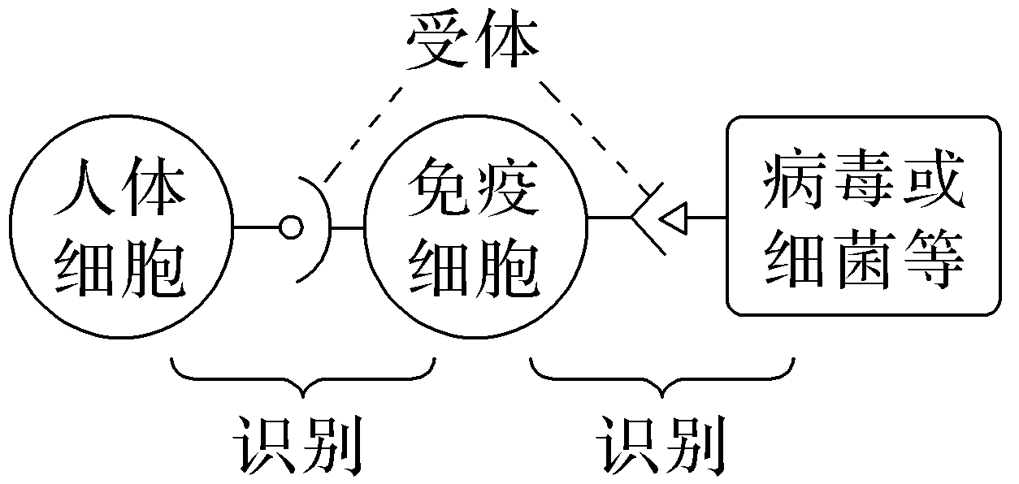
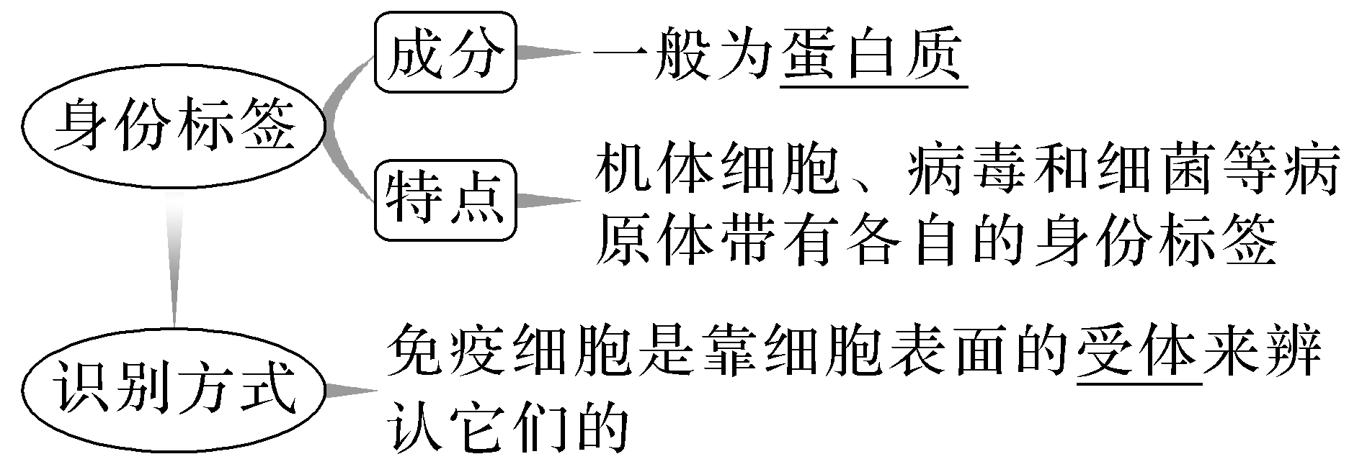
知识点2 体液免疫
1.概念
B细胞激活后可以产生抗体，由于抗体存在于体液中，所以这种主要靠抗体“作战”的方式称为体液免疫。
2.基本过程
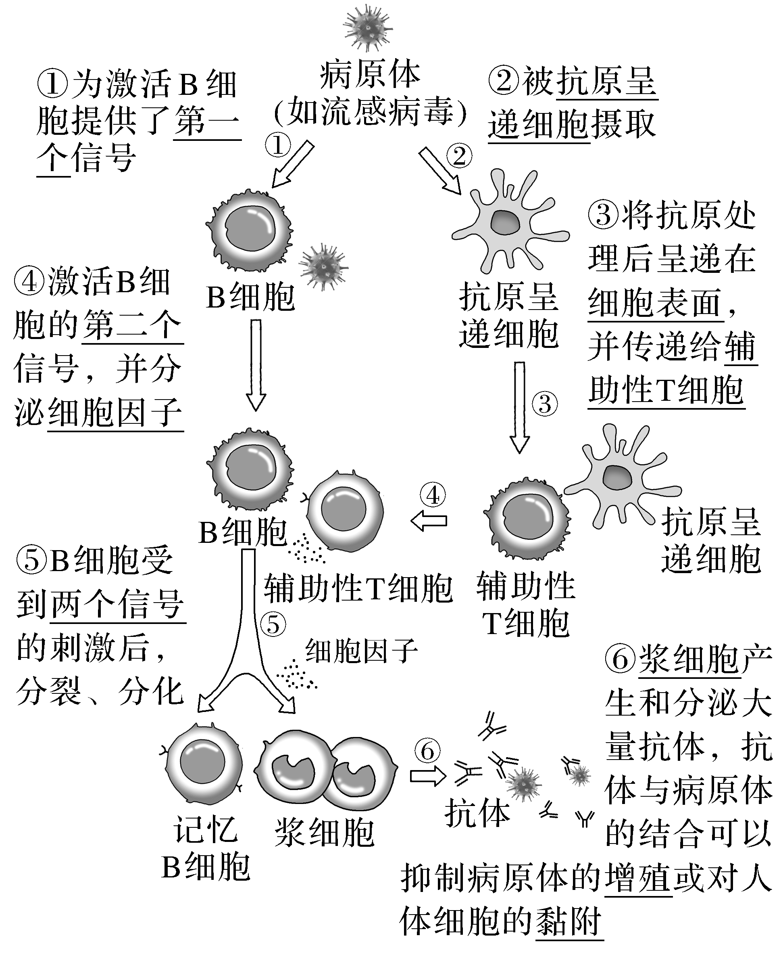
3.过程分析
(1)B细胞活化需要两个信号的刺激，还需要细胞因子的作用。
(2)抗体可以随体液在全身循环并与特定病原体结合形成沉淀，进而被巨噬细胞等其他免疫细胞吞噬消化。
(3)当相同抗原再次入侵时，记忆细胞能迅速增殖分化，快速产生大量抗体。
知识点3 细胞免疫
1.概念
当病原体进入细胞内部，就要靠T细胞直接接触靶细胞来“作战”，这种方式称为细胞免疫。
2.基本过程
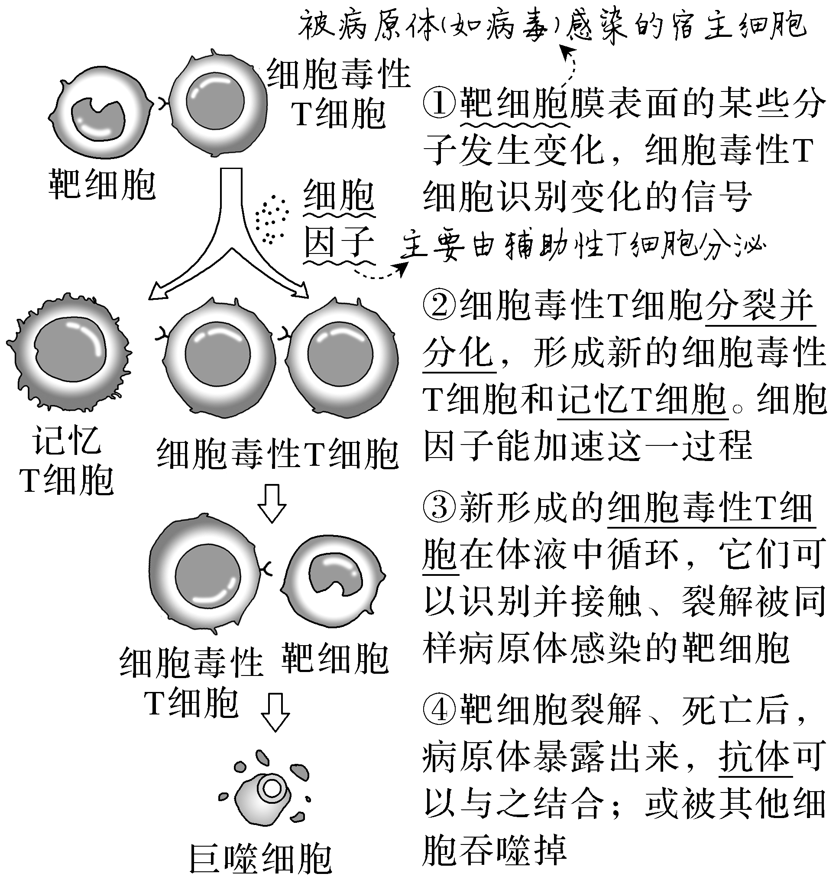
3.过程分析
(1)细胞毒性T细胞的活化：需靶细胞、辅助性T细胞等参与。
(2)参与的细胞：抗原呈递细胞、辅助性T细胞、细胞毒性T细胞、记忆T细胞。
(3)作用结果：靶细胞裂解后，病原体失去了寄生的基础，因而可被抗体结合或直接被其他免疫细胞吞噬、消灭；此后，活化的免疫细胞的功能受到抑制，机体将逐渐恢复到正常状态。
知识点4 体液免疫和细胞免疫的协调配合
1.体液免疫和细胞免疫巧妙配合、密切合作，共同调节机体稳态。
(1)辅助性T细胞在体液免疫和细胞免疫中都起关键性作用：既参与B细胞的活化，也参与细胞毒性T细胞的活化。
(2)侵入细胞病原体的消灭
①需要细胞毒性T细胞发动细胞免疫，裂解靶细胞，释放抗原；
②失去藏身之所的抗原，再被体液免疫中浆细胞产生的抗体结合；
③抗原与抗体结合形成的沉淀等被吞噬细胞清除。
2.神经调节、体液调节和免疫调节之间的关系
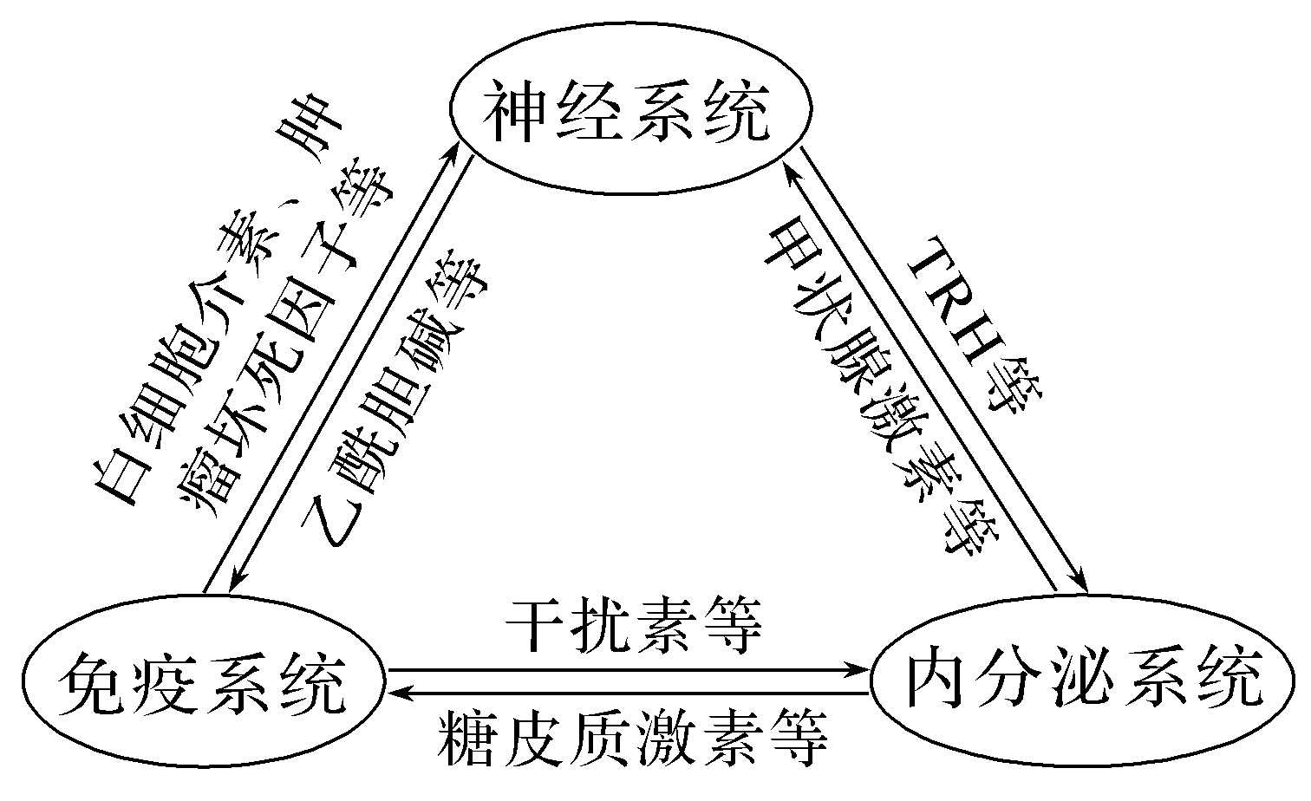
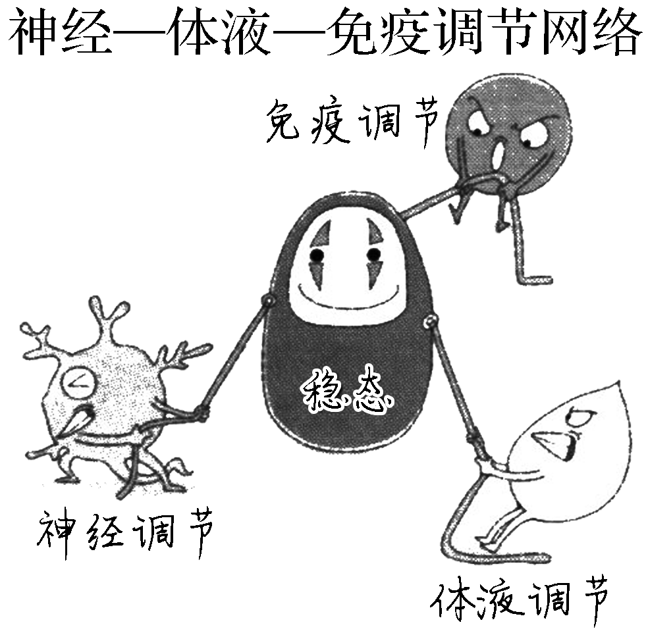
(1)神经系统、内分泌系统与免疫系统之间存在着相互调节，通过信息分子构成一个复杂网络。这三个系统各自以特有的方式在内环境稳态的维持中发挥作用。
(2)神经调节、体液调节和免疫调节的实现都离不开信号分子(如神经递质、激素和细胞因子等)。
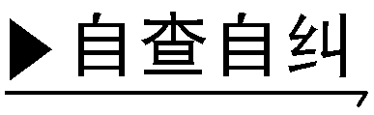
(1)抗原呈递细胞是指辅助性T细胞。(×)
(2)B细胞受到抗原直接刺激后会增殖分化形成浆细胞。(×)
(3)辅助性T细胞分裂分化产生浆细胞并分泌细胞因子。(×)
(4)新形成的细胞毒性T细胞会直接消灭靶细胞内的抗原。(×)
(5)辅助性T细胞分泌的细胞因子加速细胞毒性T细胞的活化。(√)
(6)细胞毒性T细胞既能分泌细胞因子，又能直接裂解靶细胞。(×)

结合教材及右图回答问题。
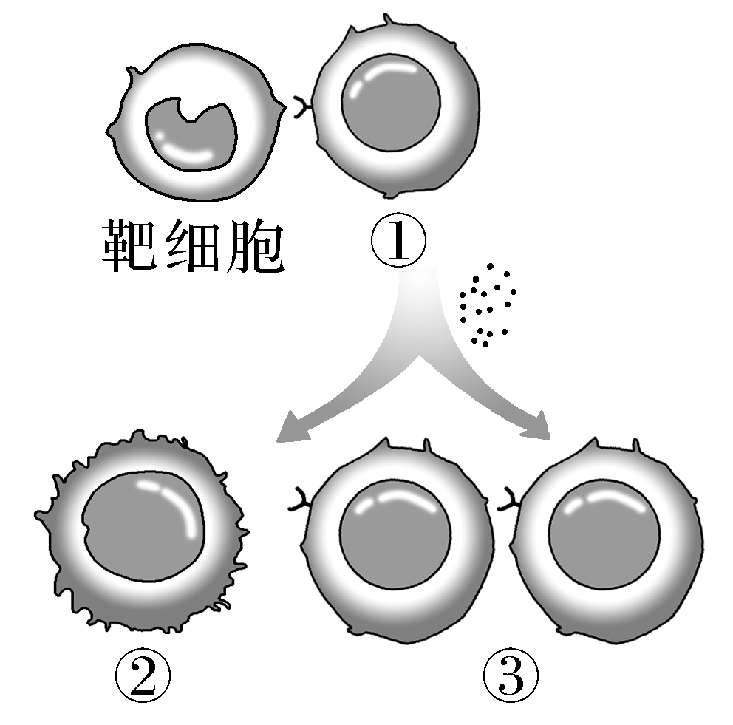
(1)图中细胞①和②的名称分别是什么？
提示：细胞毒性T细胞、记忆T细胞。
(2)细胞因子在特异性免疫中起什么作用？
提示：促进B细胞、细胞毒性T细胞的分裂、分化过程。
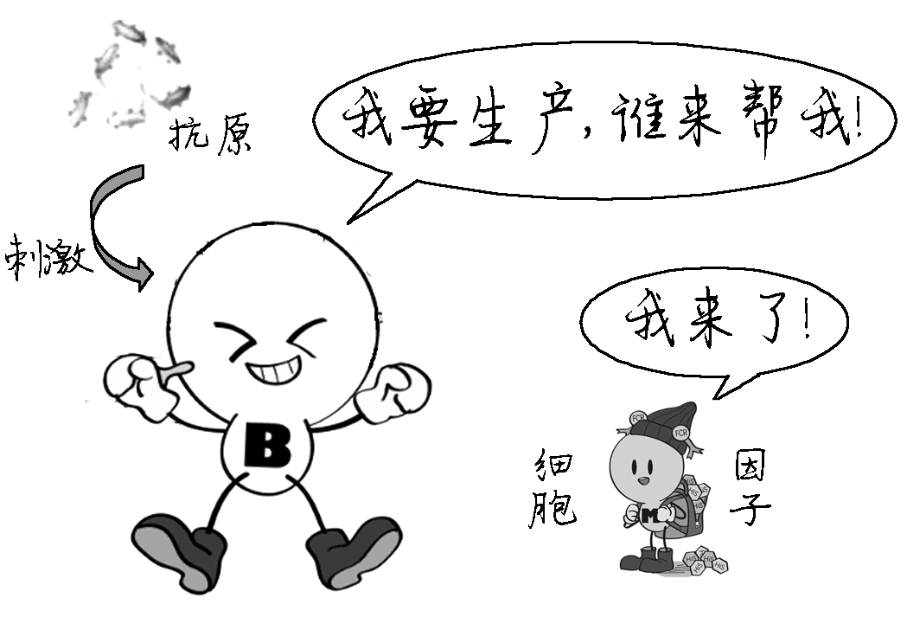
(3)细胞因子是哪种细胞分泌的？该细胞活化的条件是什么？
提示：辅助性T细胞。接受抗原呈递细胞传递的抗原信息后，细胞表面的特定分子发生变化并与B细胞结合后，辅助性T细胞被活化。
探究点一 体液免疫

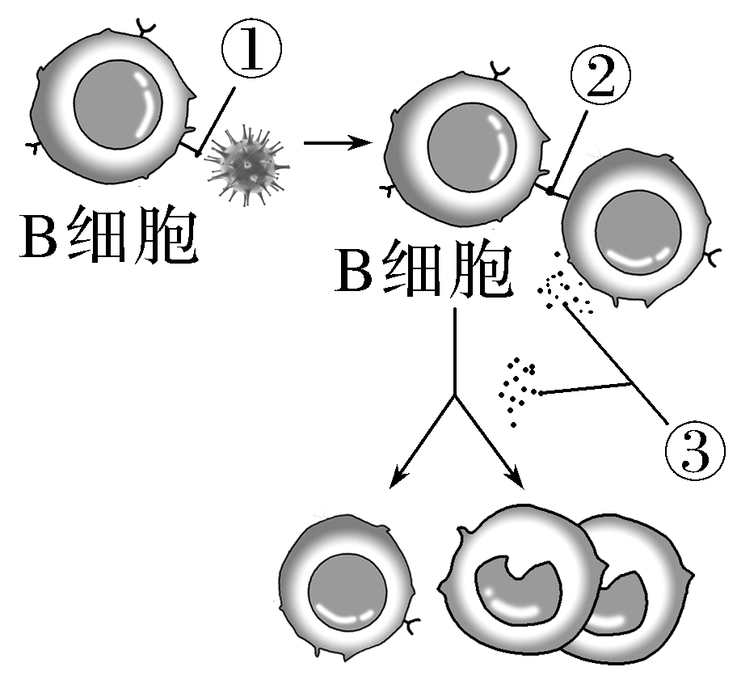
1.右图是B细胞活化示意图，结合教材回答问题：
(1)结合体液免疫的过程，分析B细胞的活化需要哪些条件？
提示：需要两个信号的刺激：第一个信号是病原体和B细胞接触；第二个信号是辅助性T细胞接受呈递的抗原后表面的特定分子发生变化并与B细胞结合。还需要细胞因子的作用。
(2)图中③细胞因子是什么细胞分泌的？其作用是什么？
提示：由辅助性T细胞分泌，作用是促进B细胞的分裂、分化。
2.阅读教材，完成体液免疫过程模型构建
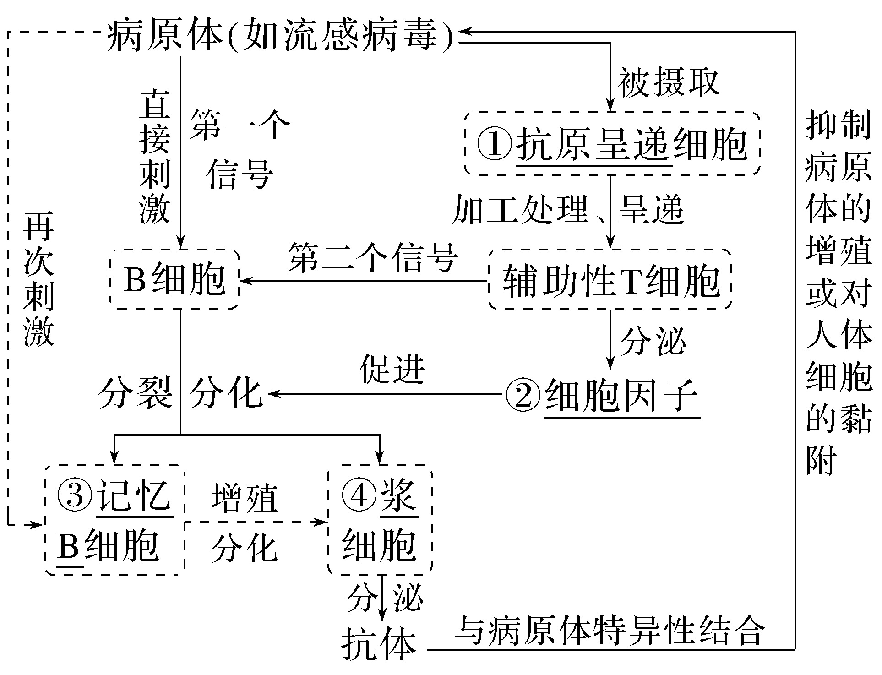
(1)抗原呈递细胞包括树突状细胞、巨噬细胞和B细胞，它们在体液免疫中的作用是摄取、加工处理和呈递抗原。
(2)浆细胞不能(填“能”或“不能”)识别抗原，原因是浆细胞膜表面没有识别抗原的受体。
(3)相同抗原再次入侵时，浆细胞可由B细胞和记忆B细胞分化而来；此时记忆B细胞不能(填“能”或“不能”)产生抗体。
3.体液免疫过程中，浆细胞会产生抗体与抗原特异性结合。图中抗体浓度变化曲线为a，患病程度变化曲线为b。据此回答：
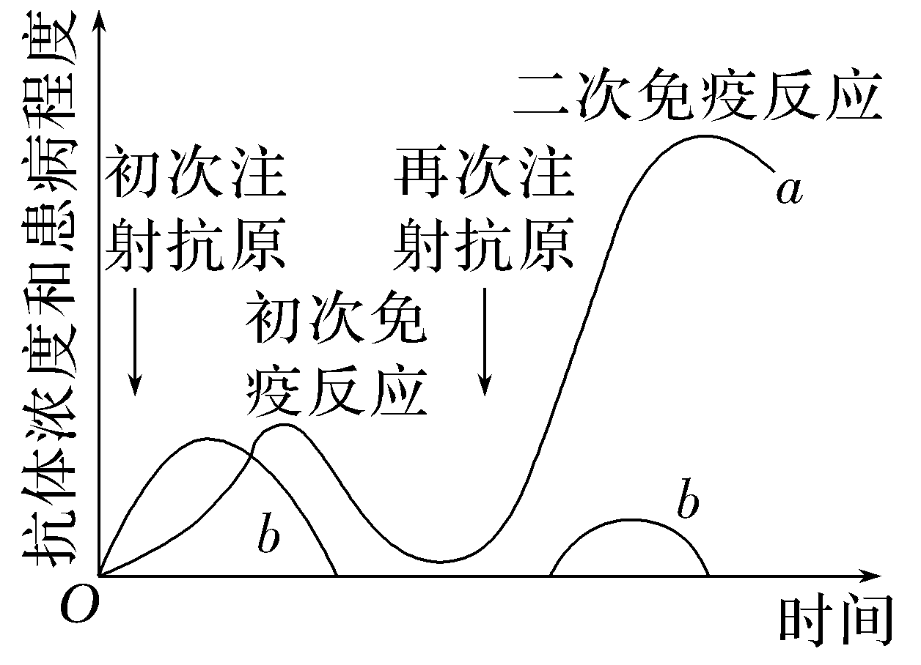
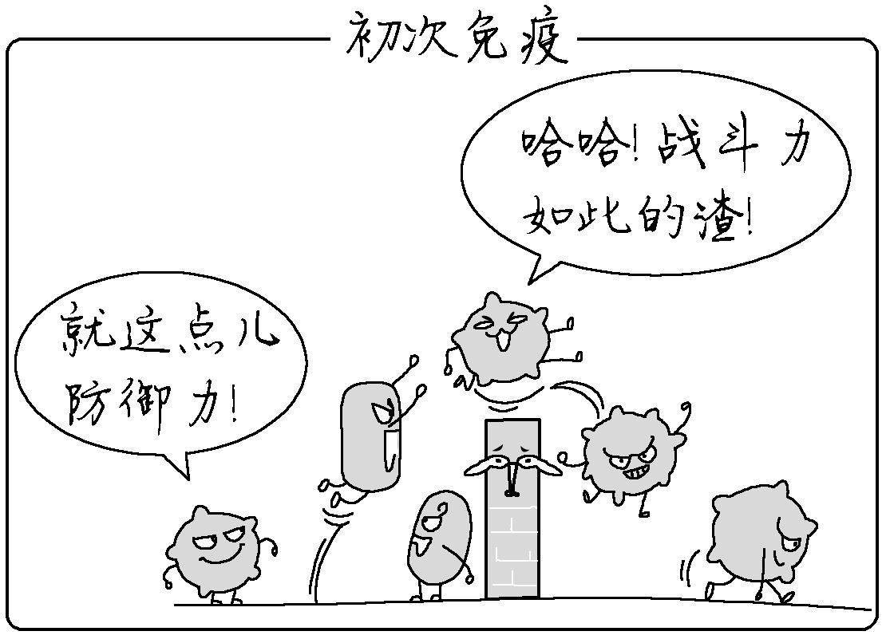
(1)相同抗原再次入侵时，免疫系统的主要反应是什么？
提示：记忆B细胞能迅速增殖分化为浆细胞，浆细胞快速产生大量抗体消灭抗原。
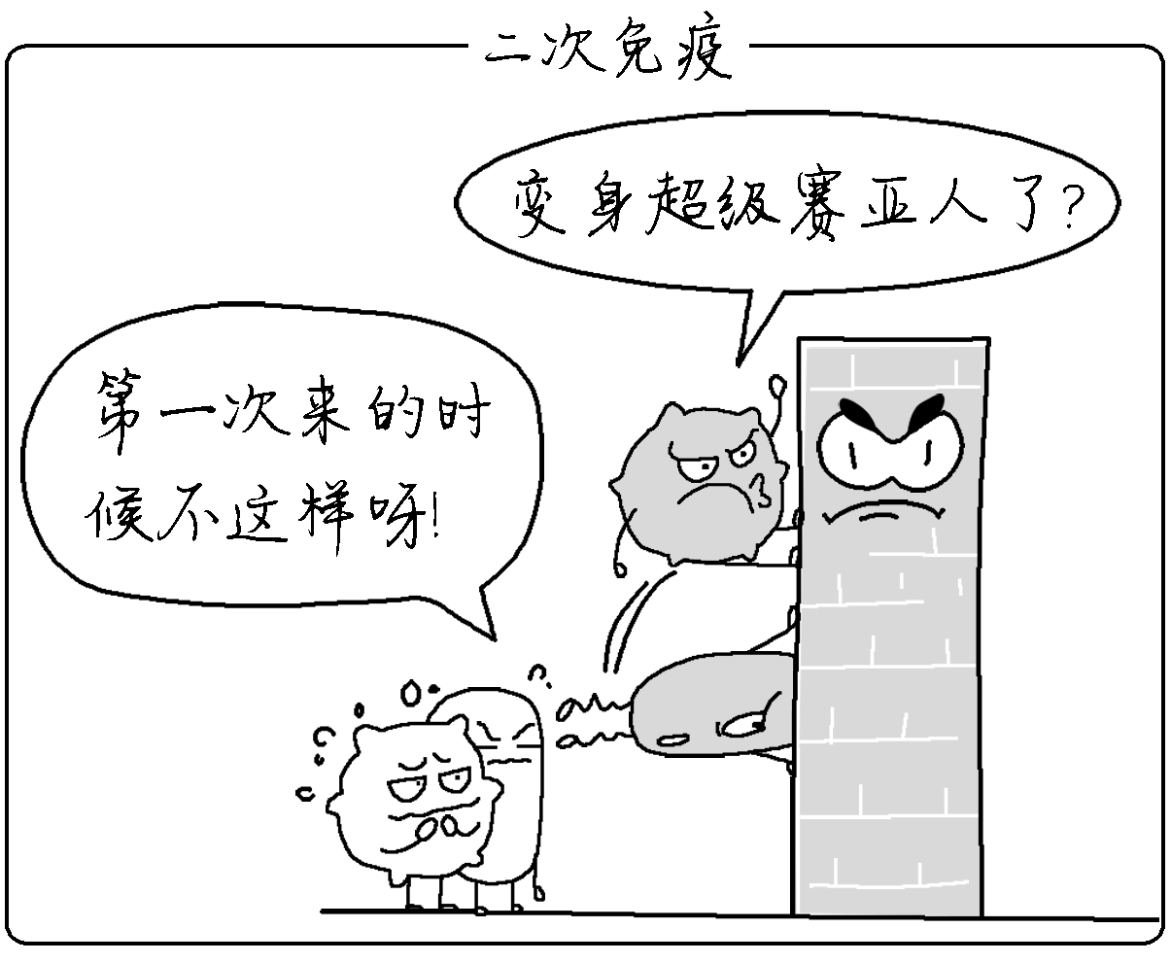
(2)与初次免疫相比，概括图中二次免疫反应的特点。
提示：二次免疫反应速率更快、抗体浓度更高、免疫程度更强，所以患病程度低。

1.明确免疫细胞的三个“唯一”
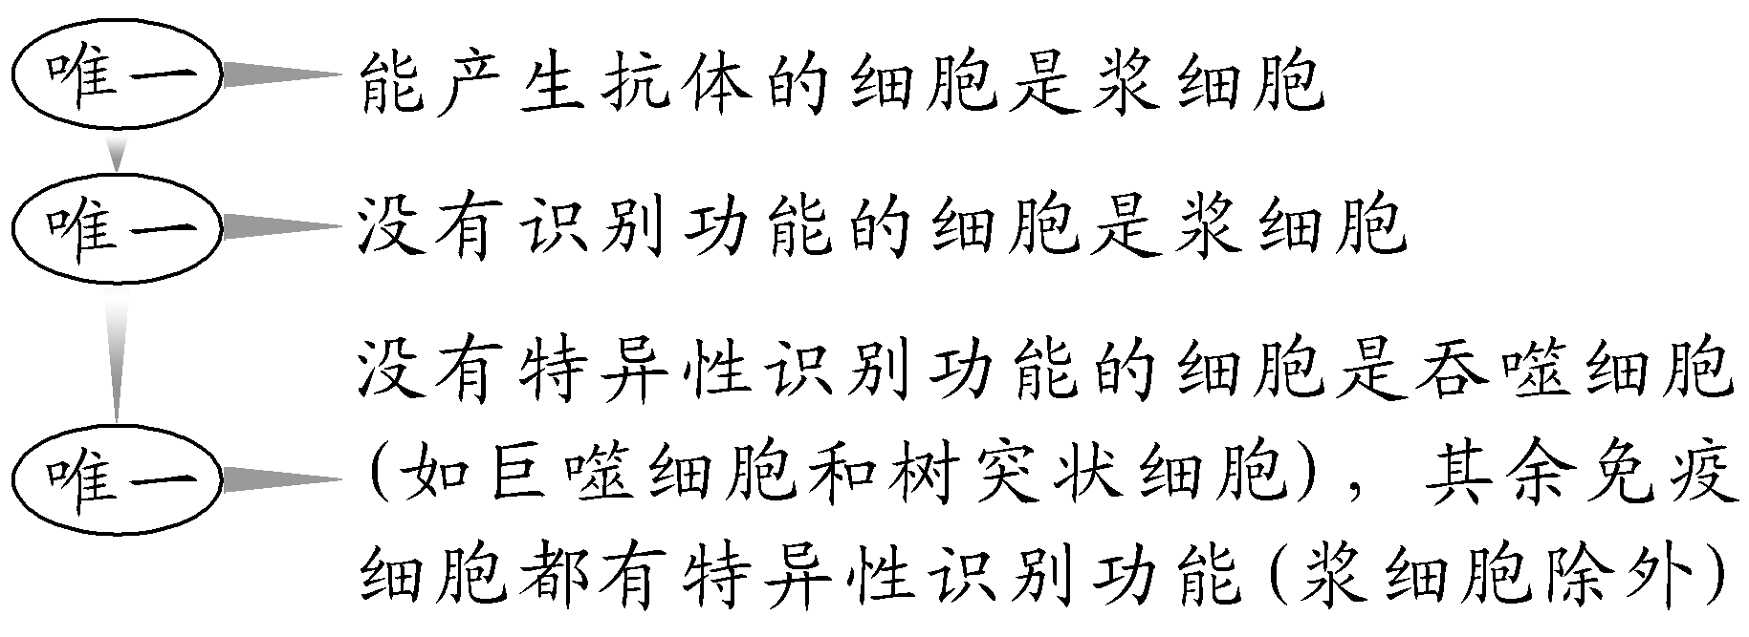
2.“三看法”判断初次免疫和二次免疫
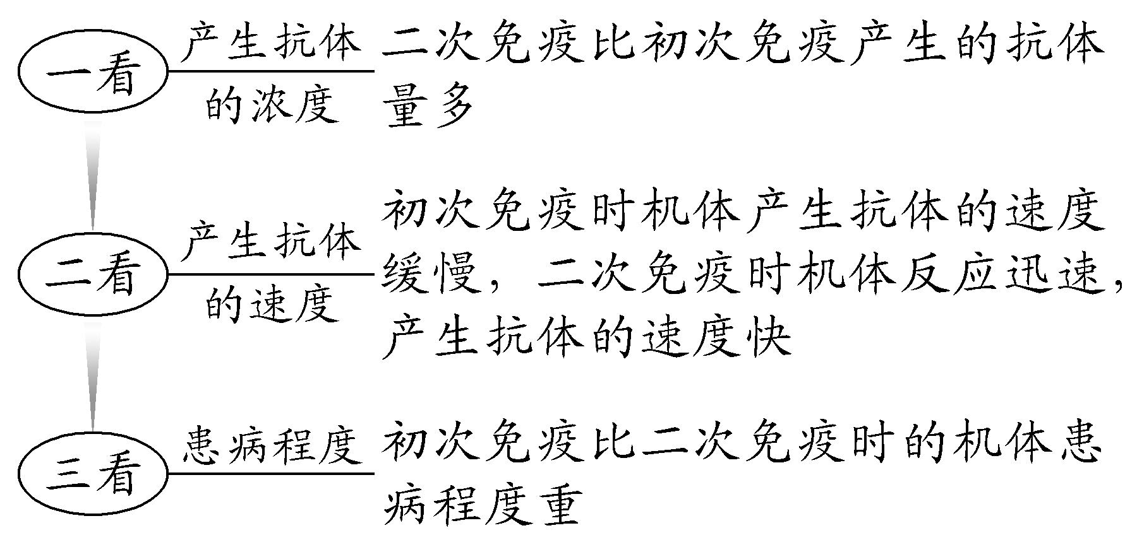
[例1] 下列关于体液免疫的叙述，错误的是( )
A.体液免疫时，B细胞表面受体可以直接与抗原结合
B.体液免疫主要针对未侵入人体细胞内部的病原体
C.记忆B细胞接受相同抗原的刺激后能增殖分化成浆细胞
D.浆细胞可以直接消灭并清除病原体
答案 D
解析 体液免疫时，少数病原体的抗原可以直接被B细胞表面受体识别，A正确；抗体对侵入人体细胞内部的病原体不能发挥作用，因此体液免疫主要针对细胞外液中的病原体，B正确；记忆B细胞能够保持对抗原的记忆，当再次接受相同抗原的刺激后迅速增殖分化成浆细胞，C正确；浆细胞不能直接消灭并清除病原体，而是通过分泌抗体与抗原结合，形成沉淀被吞噬细胞吞噬清除，D错误。
[例2] (多选)如图为体液免疫示意图，下列有关叙述正确的是( )
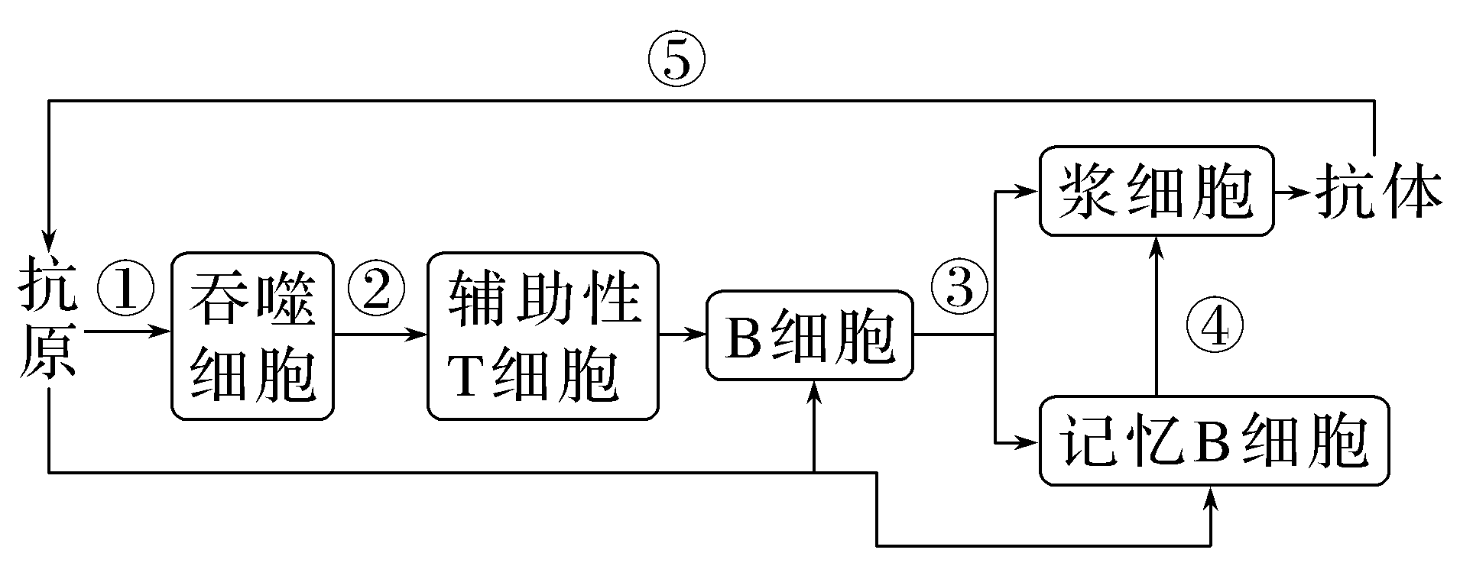
A.①过程体现了细胞膜的流动性
B.⑤过程主要发生在细胞质基质中
C.浆细胞能特异性识别抗原，并产生抗体
D.此图中吞噬细胞参与的是特异性免疫
答案 AD
解析 ①过程为吞噬细胞通过胞吞作用吞噬抗原，体现了细胞膜的流动性，A正确；⑤过程为抗体与抗原的特异性结合，主要发生在细胞外液中，B错误；浆细胞不能识别抗原，C错误；题图中吞噬细胞参与的是特异性免疫，D正确。
探究点二 细胞免疫
1.阅读材料，完成细胞免疫过程模型构建。
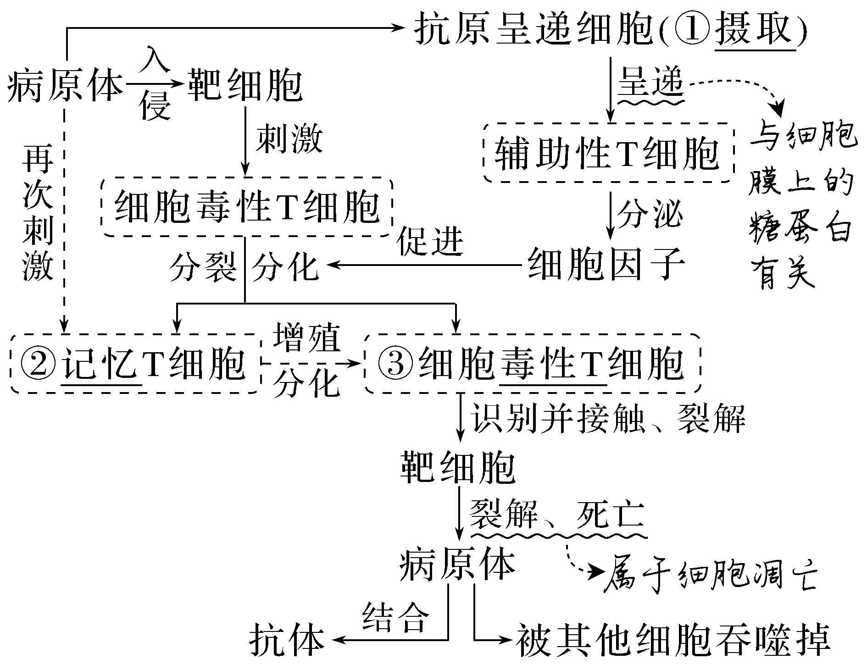
(1)细胞毒性T细胞活化需要哪些条件？
提示：靶细胞表面分子(信号)的刺激、细胞因子(主要由辅助性T细胞分泌)的刺激。
(2)新冠病毒感染人体肺部细胞后，细胞毒性T细胞具有哪些作用？
提示：①识别并裂解被新冠病毒感染的靶细胞；②分化形成记忆T细胞，当再次遇到新冠病毒，记忆T细胞会立即分裂、分化为细胞毒性T细胞，发生免疫反应。
(3)细胞免疫能将抗原彻底消灭吗？
提示：不能。细胞免疫的结果是使靶细胞裂解死亡，释放到体液中的抗原最终需要由体液免疫或其他细胞等来清除。
2.分析材料，回答问题：
材料 学术期刊《免疫》报道，记忆T细胞会储存在脂肪组织中。研究人员进行的有关实验，见下图：
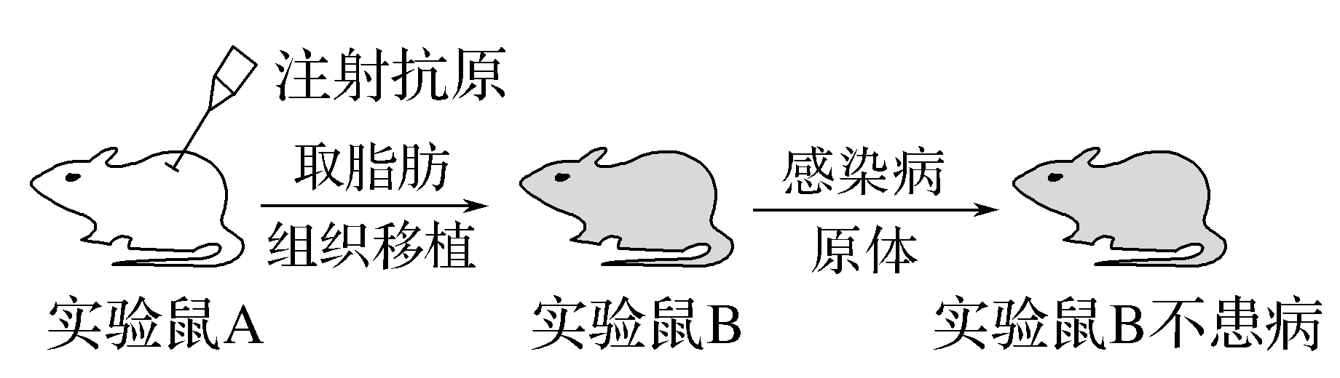
(1)记忆T细胞是由什么细胞增殖分化形成的？
提示：细胞毒性T细胞或记忆T细胞增殖分化形成的。
(2)仅图示实验能否充分证明移植脂肪组织中有记忆T细胞？请说明理由。
提示：不能，因为缺少不移植脂肪组织直接感染病原体的对照组。
1.体液免疫与细胞免疫的关系
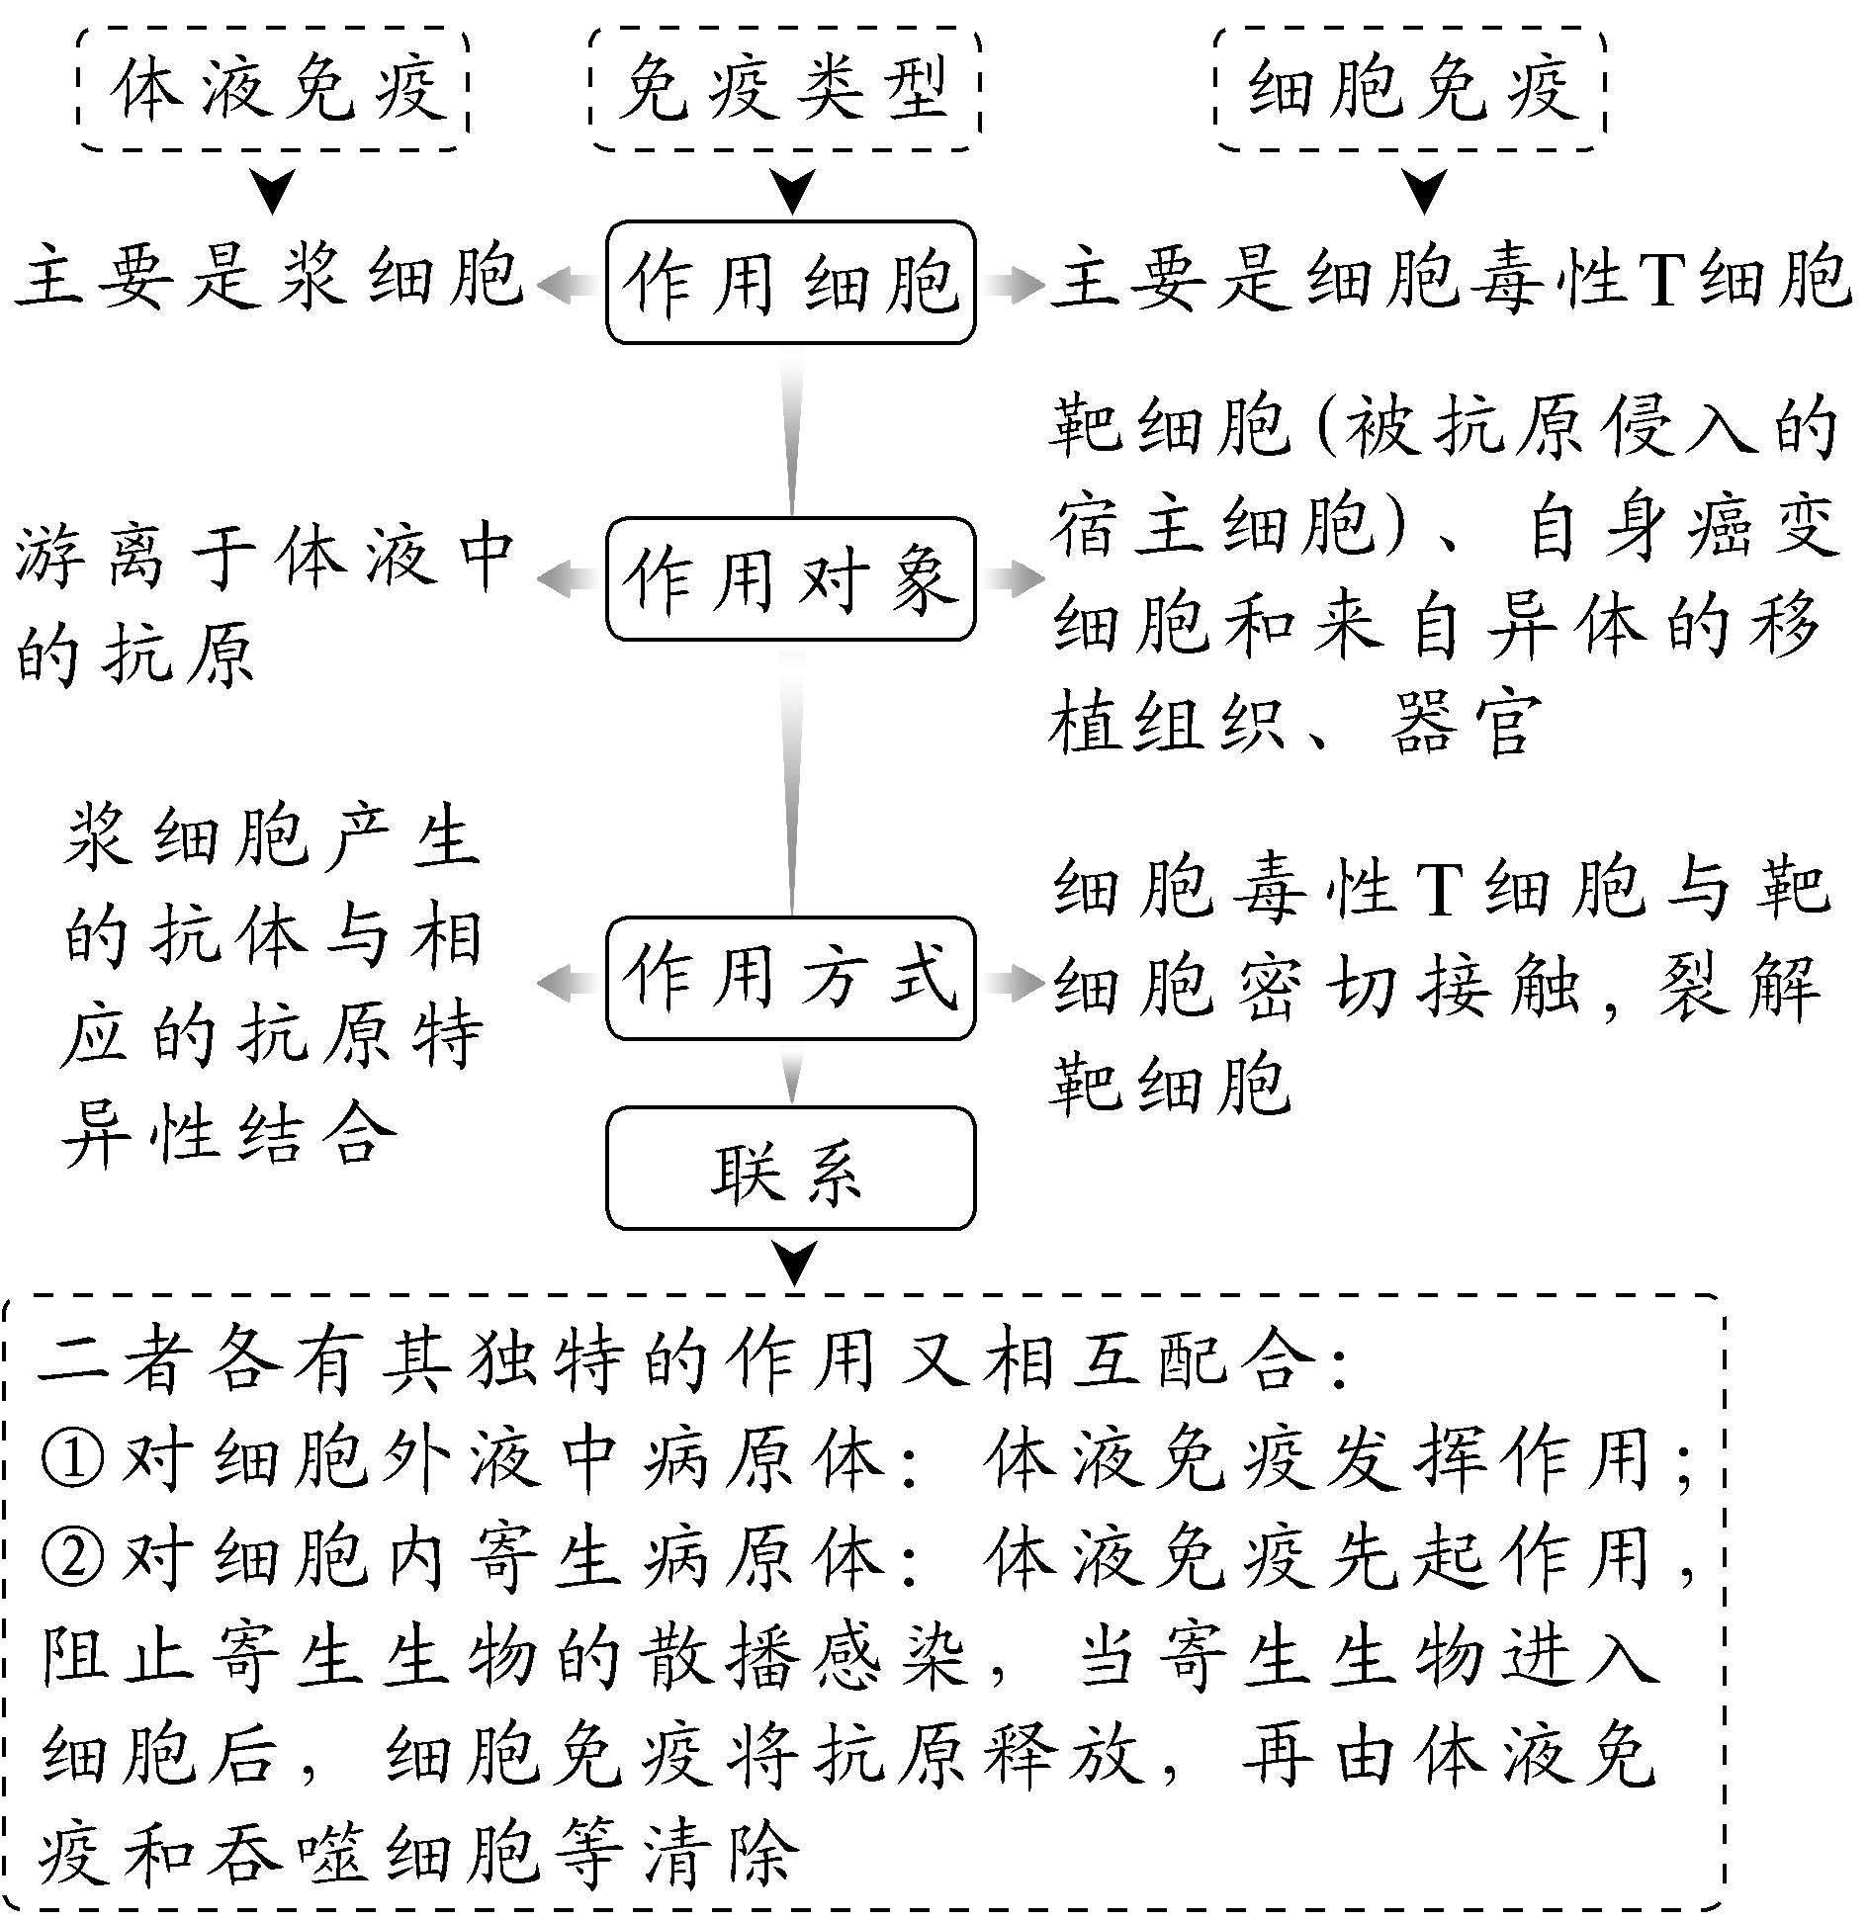
2.信息分子的主要类型比较
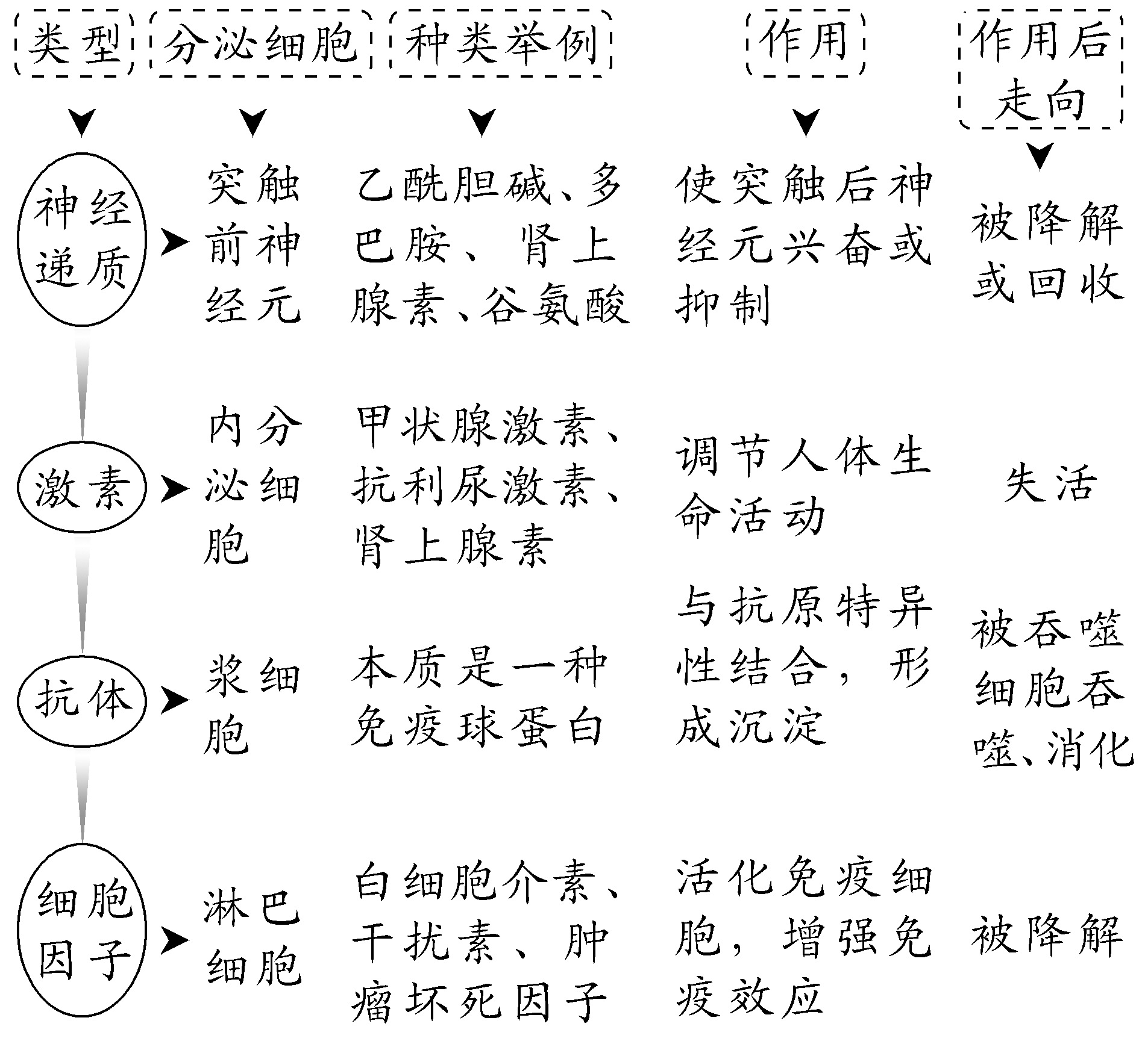
[例3] 如图表示人体免疫反应的部分过程，下列关于a、b、c、d四种细胞的判断，正确的是( )
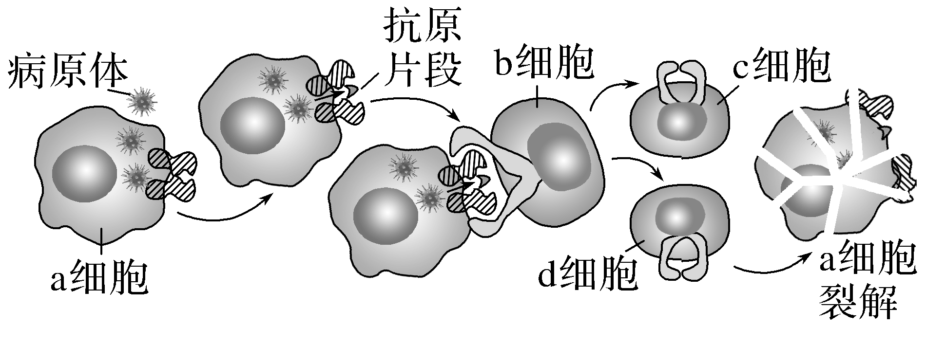
A.a细胞是抗原呈递细胞
B.b细胞在骨髓中成熟
C.c细胞具有分裂、分化能力
D.d细胞通过产生抗体消灭抗原
答案 C
解析 据题图分析可知，该免疫反应为细胞免疫，其中a细胞是被病原体入侵的靶细胞，b细胞是细胞毒性T细胞，c细胞是记忆T细胞，d细胞是活化后的细胞毒性T细胞。细胞毒性T细胞属于T细胞，其在胸腺中成熟；记忆T细胞接受抗原刺激后能增殖分化；细胞毒性T细胞可裂解靶细胞释放抗原，但不能产生抗体消灭抗原。
[例4] 如图为人体内细胞免疫的部分过程，其中甲、乙、丙表示相应的物质。下列有关叙述错误的是( )
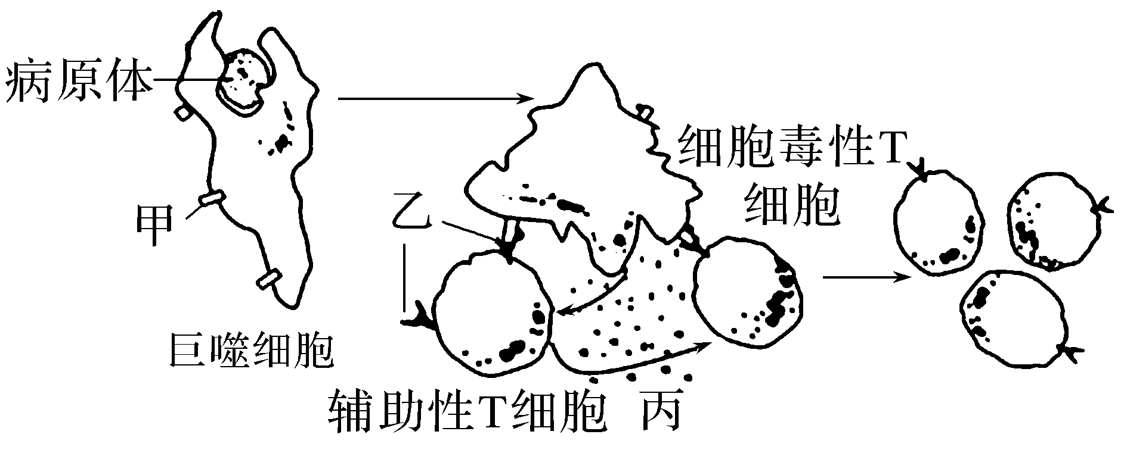
A.图中所示的免疫细胞均由造血干细胞分化而来
B.巨噬细胞具有吞噬、处理病原体并呈递抗原的功能
C.甲是位于巨噬细胞表面的特定抗体，乙为甲的相应受体
D.若仅在丙的作用下，细胞毒性T细胞不能大量增殖
答案 C
解析 图中甲是抗原，乙是受体，丙是细胞因子。图中所示的免疫细胞包括巨噬细胞和淋巴细胞，淋巴细胞分为B淋巴细胞和T淋巴细胞，都是由造血干细胞发育而成的，A正确；巨噬细胞是人体吞噬细胞的一种，分布于组织中，具有吞噬、处理病原体并呈递抗原的功能，B正确；甲是位于巨噬细胞表面的特定抗原，乙为甲的相应受体，C错误；细胞毒性T细胞是一种监控并在需要时杀死靶细胞的细胞，仅在细胞因子的作用下不能大量增殖，D正确。

思维导图 | 晨读必背
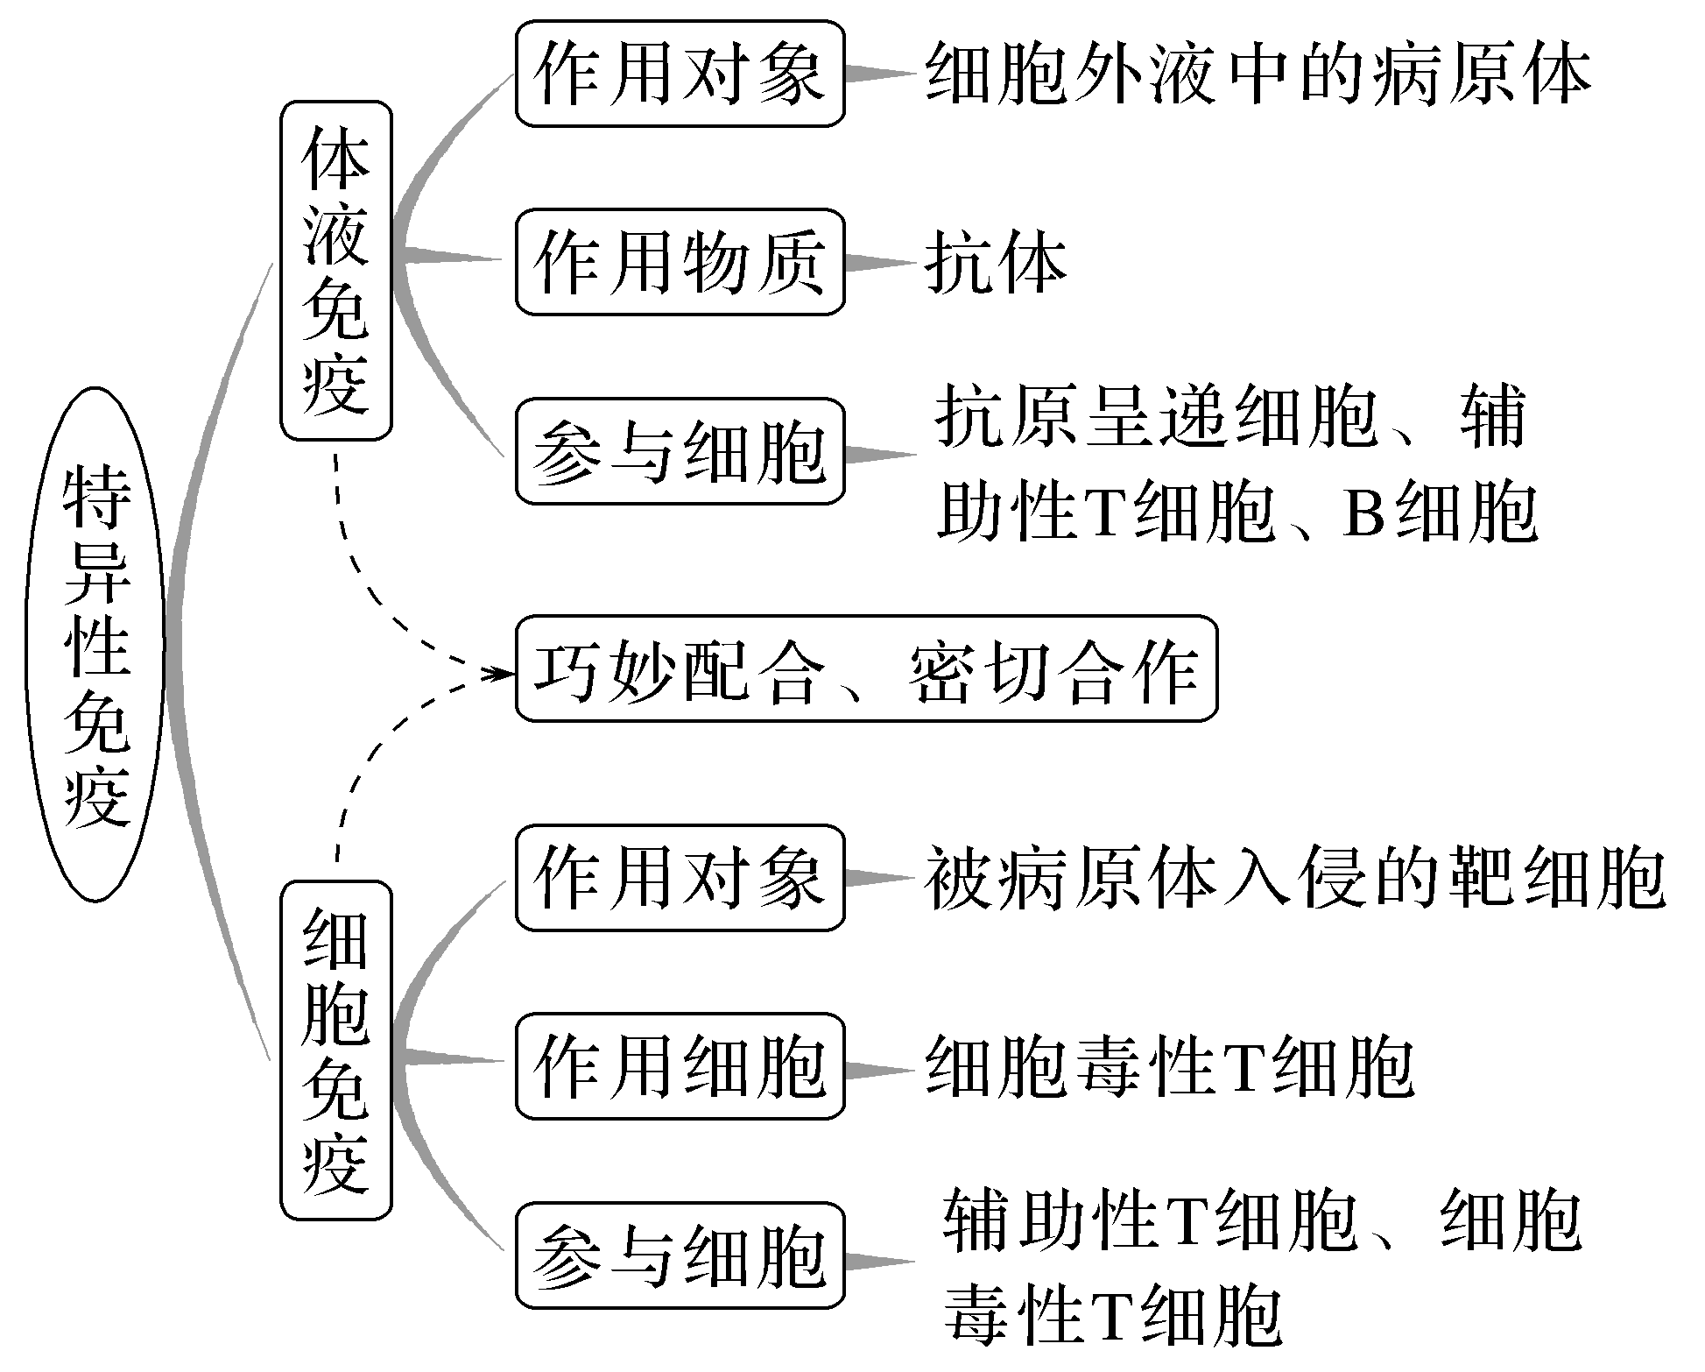 | 1.能特异性识别抗原的细胞有辅助性T细胞、细胞毒性T细胞、B细胞、记忆细胞。  2.体液免疫主要依靠浆细胞分泌到体液的抗体“作战”；细胞免疫主要依靠细胞毒性T细胞直接裂解靶细胞“作战”。  3.体液免疫中B细胞的活化需要抗原的刺激和辅助性T细胞的双重刺激，还需要细胞因子的作用。  4.浆细胞可以产生和分泌抗体，抗体与病原体结合可以抑制病原体的增殖或对人体细胞的黏附。  5.细胞毒性T细胞的活化需要与靶细胞接触，还需要辅助性T细胞分泌的细胞因子的参与。
随堂检测
1.B细胞和T细胞的共同点不包括( )
A.它们都具有特异性
B.它们的细胞表面都含有受体，可以识别相应的抗原
C.它们都来自骨髓的造血干细胞，并在骨髓中成熟
D.刺激后，都可以经历活化、增殖过程
答案 C
解析 B细胞和T细胞都参与特异性免疫，都具有特异性，A正确；T细胞和B细胞的细胞表面都具有能识别抗原的特异性受体，B正确；B细胞在骨髓中产生、成熟，T细胞在骨髓中产生，在胸腺中成熟，C错误；细胞毒性T细胞受到刺激后可以增殖分化为新的细胞毒性T细胞和记忆T细胞，B细胞受到刺激后可以增殖分化为浆细胞和记忆B细胞，D正确。
2.下列关于辅助性T细胞作用的叙述，全部正确的一组是( )
①处理抗原 ②参与体液免疫 ③识别抗原 ④分化成记忆T细胞 ⑤分化成细胞毒性T细胞 ⑥激活B细胞 ⑦分泌细胞因子 ⑧产生抗体 ⑨参与细胞免疫
A.①②③④⑤ B.①②③④⑨
C.②③⑥⑦⑨ D.②④⑤⑥⑨
答案 C
解析 处理抗原是抗原呈递细胞的作用，①错误；在体液免疫中，辅助性T细胞能参与活化B细胞，②正确；在体液免疫和细胞免疫中，辅助性T细胞都能特异性地识别抗原，③正确；细胞毒性T细胞分化成记忆T细胞，④错误；辅助性T细胞不能分化成细胞毒性T细胞，⑤错误；辅助性T细胞可产生细胞因子激活B细胞，⑥正确；辅助性T细胞能分泌细胞因子，从而增强免疫细胞的功能，⑦正确；浆细胞能产生抗体，⑧错误；辅助性T细胞能分泌细胞因子，参与细胞免疫，⑨正确。
3.(多选)2020年注定是不平凡的一年，人类与新冠病毒进行着顽强的抗争。下列关于人体对该病毒免疫过程的叙述，错误的是( )
A.新冠病毒侵入人体后，刺激辅助性T细胞分泌细胞因子与该病毒结合
B.经新冠病毒刺激后的B细胞全部增殖、分化为浆细胞
C.患者痊愈后，若再次感染该病毒，相应的记忆B细胞会直接产生抗体消灭该病毒
D.人体对新冠病毒的免疫过程属于特异性免疫
答案 ABC
解析 新冠病毒侵入人体后，刺激辅助性T细胞分泌细胞因子，细胞因子能增强免疫效应，但其不能与该病毒结合，A错误；经新冠病毒刺激后的B细胞增殖、分化为浆细胞和记忆B细胞，B错误；患者痊愈后，若再次感染该病毒，记忆B细胞会迅速增殖分化产生浆细胞，浆细胞产生大量的抗体消灭抗原，记忆T细胞会增殖分化产生细胞毒性T细胞和记忆T细胞，C错误；人体被新冠病毒感染会引起体液免疫，以阻止病毒通过血液循环和淋巴循环而传播，该病毒侵入细胞后将引发细胞免疫，体液免疫和细胞免疫均属于特异性免疫，D正确。
4.“新冠肺炎”病毒侵入人体后可发生如图所示的免疫反应(X为有关物质)，下列分析错误的是( )
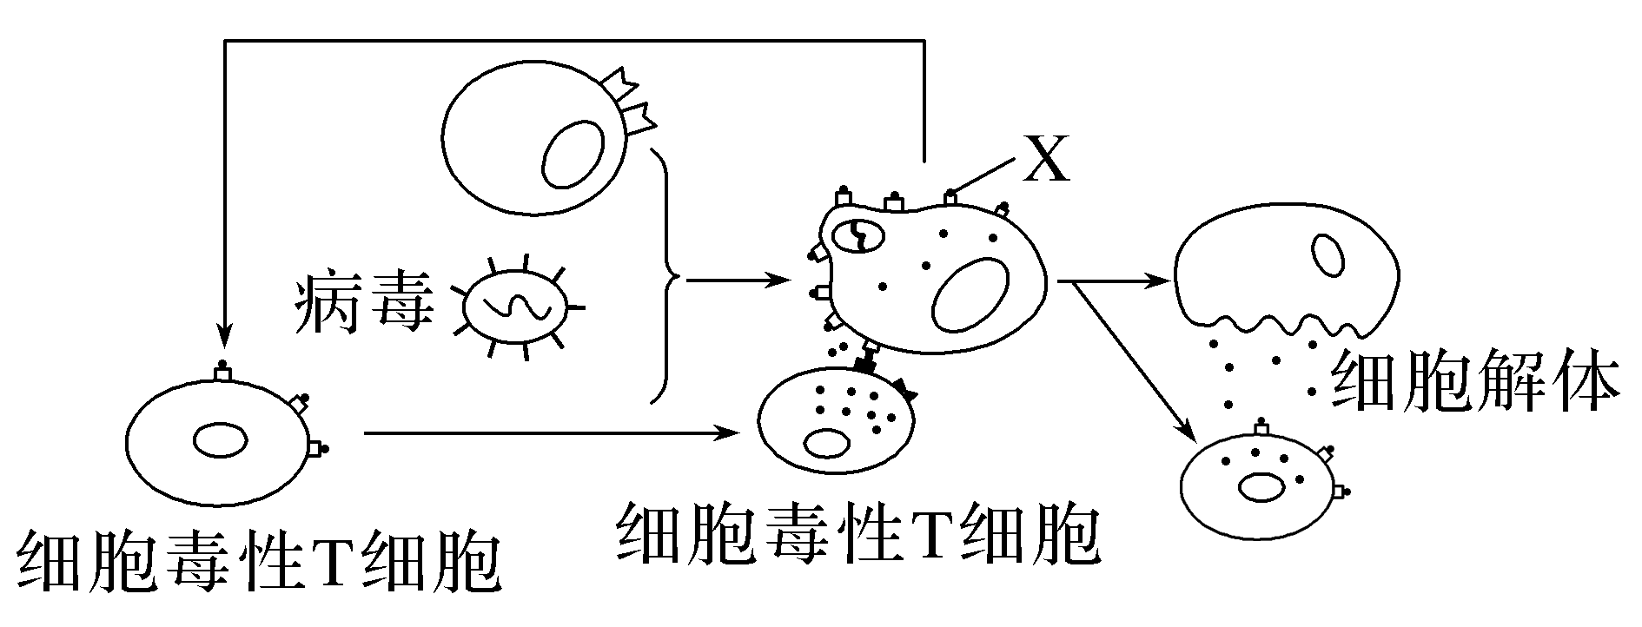
A.“新冠肺炎”病毒侵入机体后，细胞毒性T细胞的细胞周期可能会变短
B.细胞毒性T细胞与靶细胞密切接触依赖X物质，X物质的化学本质是蛋白质
C.T细胞成熟于胸腺，它可分化成记忆细胞和细胞毒性T细胞
D.细胞毒性T细胞与靶细胞接触，使靶细胞出现坏死
答案 D
解析 “新冠肺炎”病毒侵入机体后，细胞毒性T细胞会增殖分化，其细胞周期会变短，A正确；X是靶细胞膜上的抗原决定簇，其化学本质是蛋白质，B正确；T细胞在胸腺中成熟，它可分化成记忆细胞和细胞毒性T细胞，C正确；细胞毒性T细胞与靶细胞接触，使靶细胞裂解死亡的过程为细胞凋亡，D错误。

(时间：30分钟)

知识点1 免疫系统对病原体的识别
1.在人体免疫过程中，淋巴细胞表面能识别“非己”的物质是( )
A.抗原
B.抗体
C.淋巴细胞表面的受体
D.抗原—抗体复合物
答案 C
解析 抗原和抗体以及抗原—抗体复合物都不是淋巴细胞表面具有识别作用的物质。在人体的免疫过程中，能识别“非己”的物质是淋巴细胞表面的受体。
2.当人体再次感染相同的抗原时，会引发二次免疫反应。二次免疫反应比初次免疫反应快而强的原因是，体内储存有大量的( )
A.抗原 B.抗体
C.记忆细胞 D.病原体
答案 C
知识点2 体液免疫
3.武汉市民23岁小伙李某在感染新型冠状病毒后，在金银潭医院积极治疗，痊愈后经检测李某体内已无新型冠状病毒，请问在特异性免疫过程中李某体内不会发生的是( )
A.吞噬细胞摄取和处理病毒
B.浆细胞分裂并产生抗体
C.细胞毒性T细胞增殖分化形成记忆细胞
D.细胞毒性T细胞使靶细胞裂解死亡
答案 B
解析 病毒侵入人体，机体在特异性免疫应答过程中，首先通过体液免疫阻止其扩散。体液免疫的过程是一些病毒与B细胞接触，一些病毒经过吞噬细胞等的摄取和处理，将该病毒的抗原暴露出来，将抗原传递给辅助性T细胞，刺激辅助性T细胞产生细胞因子，B细胞在细胞因子的作用下，开始一系列的增殖、分化，大部分分化为浆细胞，产生抗体，但浆细胞已经高度分化，不能再进行分裂，小部分形成记忆细胞；当病毒侵入宿主细胞后，靠细胞免疫发挥作用，细胞免疫的大致过程是细胞毒性T细胞在受到抗原的刺激后，增殖分化形成记忆细胞和新的细胞毒性T细胞，新的细胞毒性T细胞与靶细胞密切接触导致靶细胞裂解死亡，故B项符合题意。
4.如图为人体特异性免疫基本过程示意图，有关叙述正确的是( )
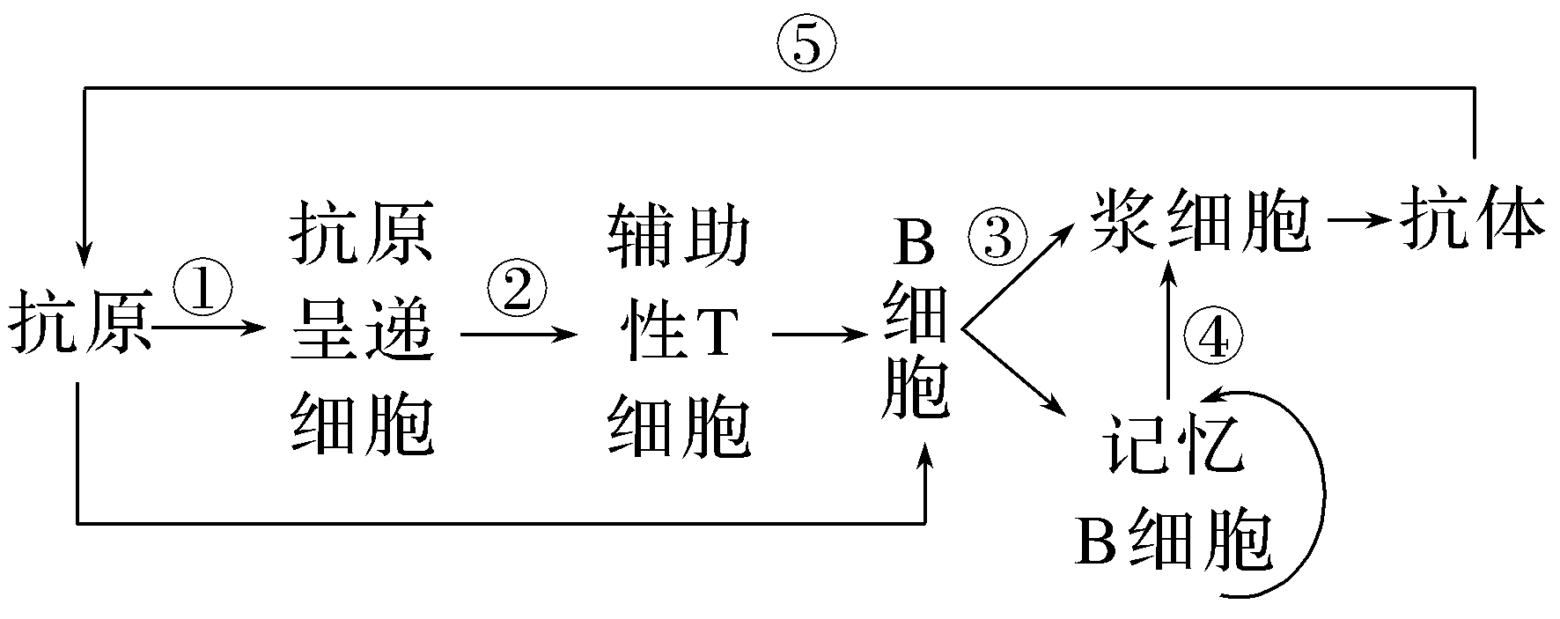
A.图中的B细胞和辅助性T细胞都是由骨髓造血干细胞分化而来的，并在骨髓中发育成熟
B.辅助性T细胞通过分泌细胞因子作用于B细胞
C.B细胞激活后产生抗体，一个B细胞可产生多种抗体
D.机体再次受到同种抗原刺激时，不发生④过程
答案 B
解析 辅助性T细胞是在胸腺中成熟的，A错误；辅助性T细胞分泌的细胞因子能促进B细胞的分裂、分化过程，B正确；一个B细胞只针对一种特异性抗原，活化后增殖分化为浆细胞，浆细胞只产生一种特异性抗体，C错误；机体再次受到同种抗原刺激时，记忆B细胞增殖分化成浆细胞，浆细胞产生大量抗体，即可发生④过程，D错误。
知识点3 细胞免疫
5.人体受到病毒感染后，不可能出现的现象是( )
A.抗病毒抗体可特异性地与血液中游离的病毒结合并直接使其降解
B.某些病毒可破坏其感染的免疫细胞从而造成免疫系统受损
C.病毒抗原和细胞因子可参与B细胞增殖分化成浆细胞的过程
D.细胞毒性T细胞接触被病毒感染的细胞后，可引起被感染细胞的裂解
答案 A
解析 抗病毒抗体可特异性地与血液中游离的病毒结合，但不能直接使其降解，A符合题意；某些病毒可破坏其感染的免疫细胞从而造成免疫系统受损，如HIV可侵染辅助性T细胞，B不符合题意；在抗原和细胞因子的刺激下，B细胞可增殖分化成浆细胞，C不符合题意；细胞毒性T细胞可与靶细胞密切接触，使靶细胞裂解死亡，D不符合题意。
6.(多选)关于浆细胞和活化的细胞毒性T细胞在免疫反应中的作用，下列叙述错误的是( )
A.前者参与细胞免疫，后者参与体液免疫
B.前者直接杀死病原体，后者杀死靶细胞
C.前者分泌抗体，后者杀死被病原体感染的细胞
D.病原体首次进入机体时，前者发挥作用；再次进入机体时，后者发挥作用
答案 ABD
解析 浆细胞能产生抗体，参与体液免疫；活化的细胞毒性T细胞能裂解靶细胞，参与细胞免疫，A错误；浆细胞不能直接杀死病原体，浆细胞产生的抗体能与病原体特异性结合，形成沉淀等，进而被吞噬细胞吞噬消化，B错误；浆细胞能够分泌抗体；活化的细胞毒性T细胞杀死被病原体感染的靶细胞，C正确；浆细胞参与体液免疫，活化的细胞毒性T细胞参与细胞免疫，若是寄生在宿主细胞内的病原体，则需要细胞免疫发挥作用，若病原体存在于血浆中，则需要体液免疫发挥作用，D错误。
7. (多选)高致病性禽流感病毒H5N1侵入人体后可发生如图所示的免疫反应(X为有关物质)，下列各种分析不正确的是( )
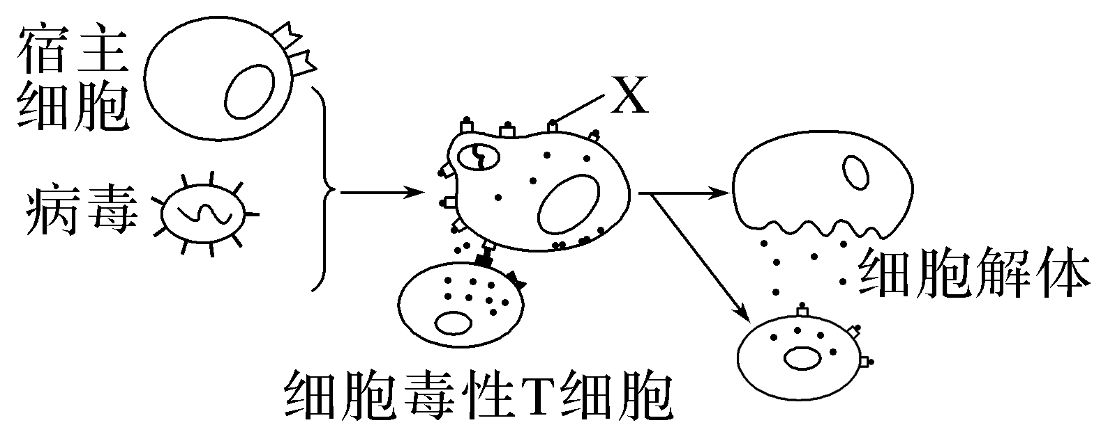
A.禽流感病毒H5N1侵入人体后，发生的图示免疫反应为体液免疫
B.细胞毒性T细胞与靶细胞密切接触依赖X物质，X物质的化学本质是糖蛋白
C.二次免疫时，图中的细胞毒性T细胞可由记忆T细胞增殖、分化而来
D.细胞毒性T细胞能与侵入细胞内的抗原结合，将其消灭
答案 AD
解析 分析题图可知，图示免疫反应为细胞免疫，细胞毒性T细胞的作用是使靶细胞裂解，暴露出抗原，但其不能与抗原结合，将其消灭，A错误，D错误。
知识点4 体液免疫和细胞免疫的协调配合
8.下图为机体的免疫反应清除抗原的过程示意图。下列说法错误的是( )
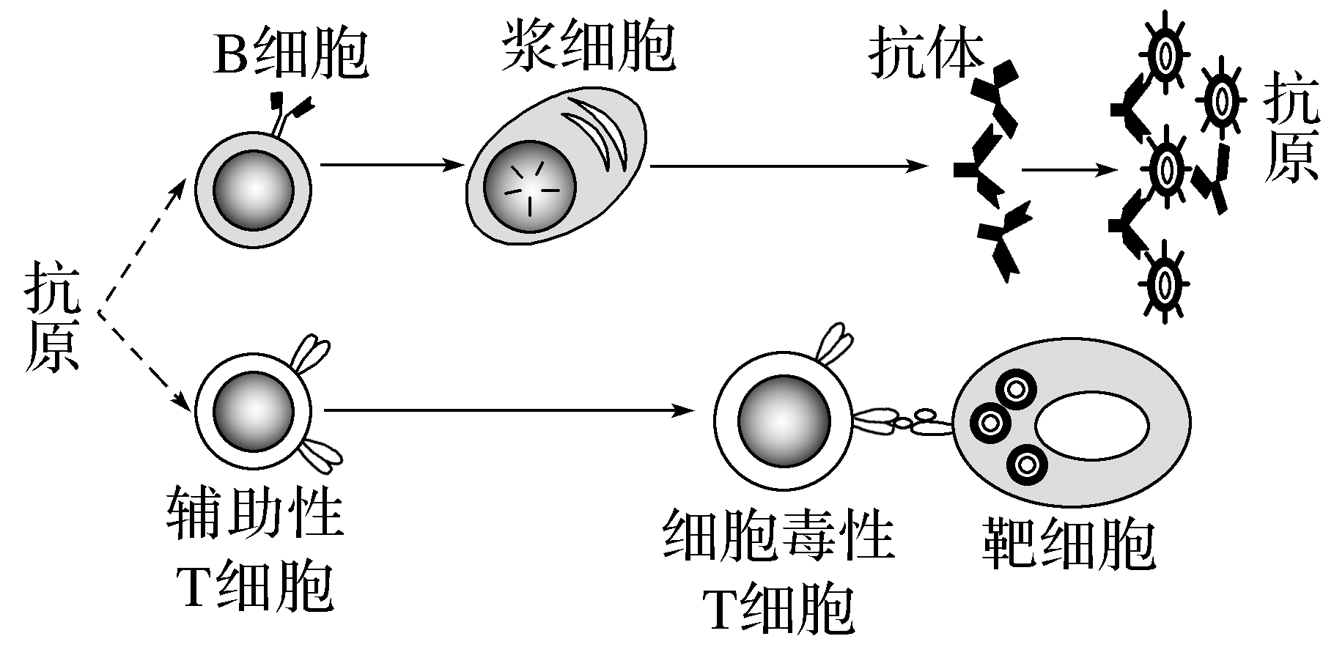
A.抗原刺激机体后，细胞毒性T细胞和B细胞会分化，但不会增殖
B.浆细胞与细胞毒性T细胞相比，具有更加丰富的内质网和高尔基体
C.抗体能够与相应抗原结合，形成沉淀
D.细胞毒性T细胞引起靶细胞的死亡属于细胞凋亡
答案 A
解析 抗原刺激机体后，细胞毒性T细胞会增殖分化为记忆T细胞和细胞毒性T细胞，B细胞会增殖分化为记忆B细胞和浆细胞，A错误；浆细胞由于要形成分泌蛋白——抗体，所以内质网和高尔基体的含量更多，B正确；多数情况下，抗体与相应抗原结合形成沉淀，最终被吞噬细胞吞噬消化，C正确；靶细胞的死亡由遗传物质控制，对机体具有积极意义，属于细胞凋亡，D正确。
9.神经系统、内分泌系统和免疫系统之间可以通过信息分子相互联系，如图显示的是三者之间的部分联系。下列相关叙述正确的是( )
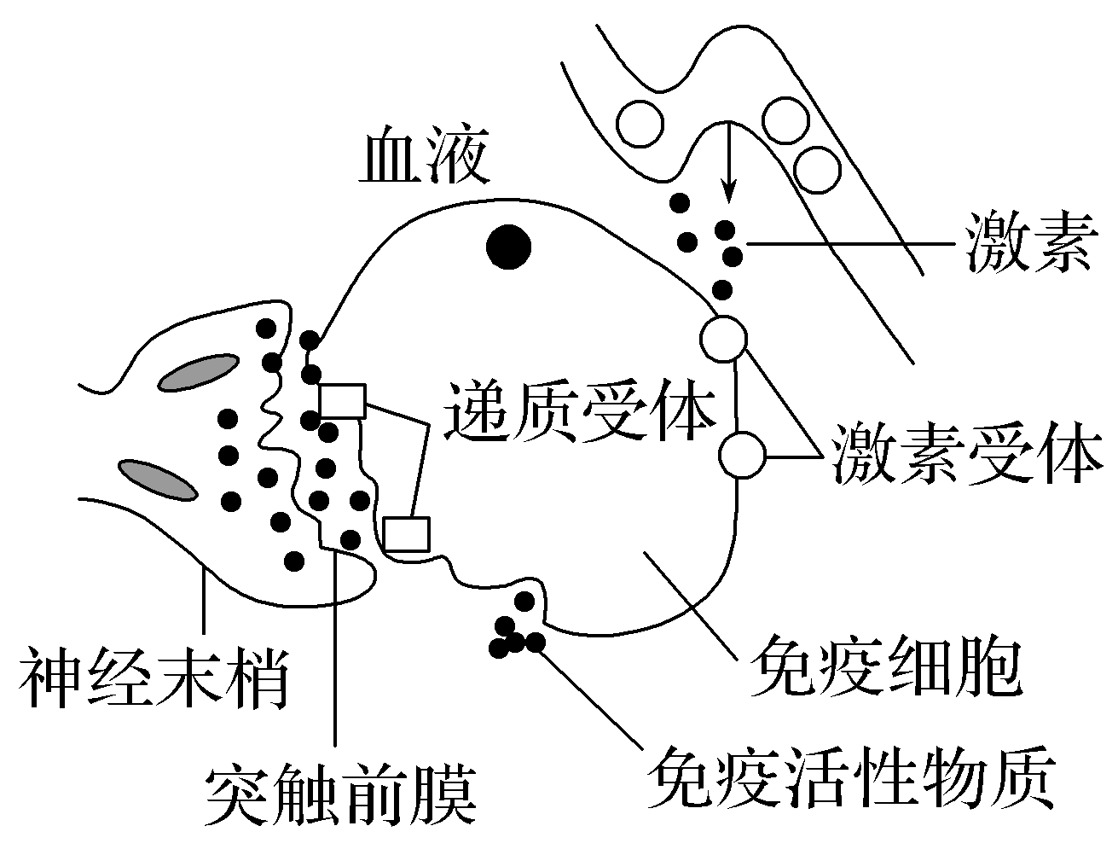
A.神经末梢释放的信息分子进入免疫细胞内部发挥作用
B.激素通过体液传送作用于免疫细胞
C.图中信息分子的化学本质均为蛋白质
D.免疫细胞表面的受体均属于信息分子
答案 B
解析 分析题图可知，神经末梢释放的信息分子即神经递质只能与免疫细胞膜上的递质受体识别并结合而改变免疫细胞的代谢活动，不进入细胞内，A错误；神经末梢分泌的神经递质如乙酰胆碱的化学本质就不是蛋白质，C错误；免疫细胞表面的受体属于识别、接受信息分子的蛋白质，D错误。

10.动物初次接受某种抗原刺激能引发初次免疫应答，再次接受同种抗原刺激能引发再次免疫应答。某研究小组取若干只实验小鼠分成四组进行实验，实验分组及处理见表。
小鼠分组 | A组 | B组 | C组 | D组
初次注射抗原 | 抗原甲 |  | 抗原乙
间隔一段合适的时间
再次注射抗原 | 抗原甲 | 抗原乙 | 抗原甲 | 抗原乙
回答下列问题。
(1)为确定A、B、C、D四组小鼠是否有免疫应答发生，应检测的免疫活性物质是________(填“抗体”或“抗原”)。
(2)再次注射抗原后，上述四组小鼠中能出现再次免疫应答的组是________。初次注射抗原后机体能产生记忆细胞，再次注射同种抗原后这些记忆细胞能够________。
(3)A组小鼠再次注射抗原甲，一段时间后取血清，血清中加入抗原甲后会出现沉淀，产生这种现象的原因是___________________________________________
__________________________________________________________________。
答案 (1)抗体 (2)A、D 迅速增殖分化，快速产生大量抗体 (3)抗原与抗体特异性结合
解析 (1)免疫应答是机体免疫系统对抗原刺激所产生的特异性反应，抗体是这个过程中产生的免疫活性物质。(2)再次注射抗原后，由于A组两次均注射抗原甲，D组两次均注射抗原乙，故A、D组能出现再次免疫应答。记忆细胞可以在抗原消失后很长时间内保持对这种抗原的记忆，当再次接触这种抗原时，能迅速增殖分化，快速产生大量的抗体。(3)A组小鼠再次注射抗原甲后发生再次免疫应答，由于再次免疫应答反应强烈，血清中抗体产生速度快且浓度高，向血清中加入抗原甲后，抗原与抗体特异性结合，形成沉淀。
11.如图为人体内特异性免疫中的体液免疫和细胞免疫综合示意图，据图分析回答：
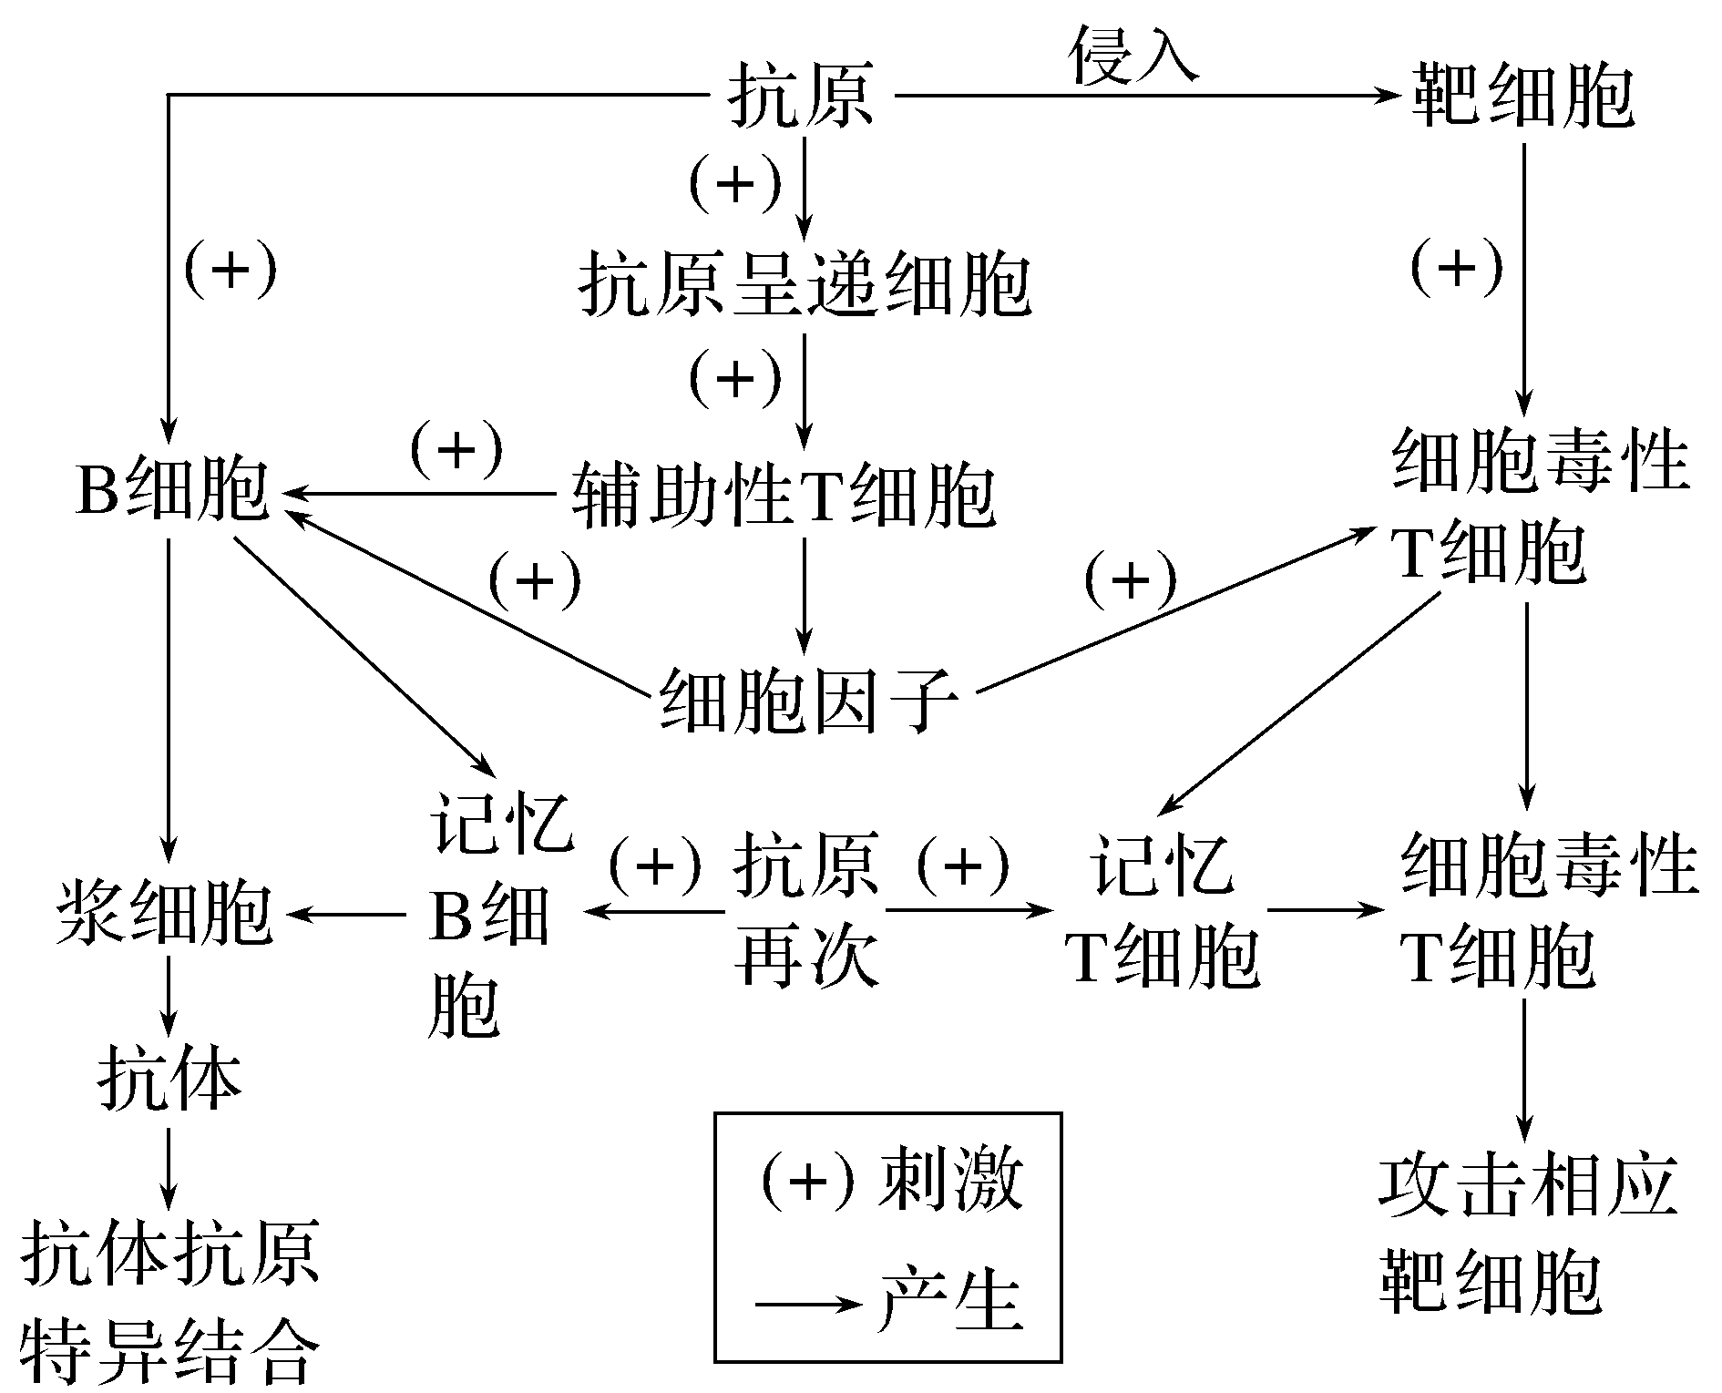
(1)免疫系统能消灭侵入体内的乙肝病毒，这体现了免疫系统的________功能。细胞因子是由________________分泌产生的，细胞因子可以促进________________以及相应的记忆细胞的分裂分化，增强机体的免疫能力。
(2)图中浆细胞是由________分裂分化形成的，浆细胞每秒可以产生2 000个抗体，其与分泌抗体相适应的细胞结构是________________。
(3)研究发现当辅助性T细胞活性下降时，会引起机体生成抗体的能力下降，其主要原因是_________________________________________________________
________________________________________________________________。
答案 (1)免疫防御 辅助性T细胞 B细胞、细胞毒性T细胞 (2)B细胞和记忆B细胞 内质网、高尔基体发达 (3)辅助性T细胞能产生细胞因子，细胞因子分泌量少，影响B细胞增殖分化为浆细胞和记忆B细胞
解析 (1)免疫系统具有免疫监视、防御、自稳的作用，免疫系统能消灭侵入体内的乙肝病毒，这体现了免疫系统的防御功能。活化的辅助性T细胞分泌细胞因子用来调控其他的免疫细胞，细胞因子可以促进B细胞、细胞毒性T细胞以及相应的记忆细胞的分裂分化，增强机体的免疫能力。(2)B细胞和记忆B细胞可以分裂分化产生浆细胞。抗体是分泌蛋白，由核糖体合成，经内质网、高尔基体加工，浆细胞可以快速地分泌抗体，与内质网、高尔基体发达密切相关。(3)辅助性T细胞能产生细胞因子，细胞因子分泌量少，影响B细胞增殖分化为浆细胞和记忆B细胞，因此当辅助性T细胞活性下降时，会引起机体产生抗体的能力下降。

